Sujet 1 BEPC APC 2012
Situation d’évaluation
Les accidents sont de plus en plus fréquents sur nos routes. Tout le monde accuse la vitesse exagérée et les conduites fantaisistes de certains usagers de la route.
Tu trouves qu’il y a d’autres causes comme la non maîtrise du code de la route, la consommation de l’alcool, l’étourderie de certains conducteurs. Un point de vue que l’un de tes camarades de classe rejette.
Tu décides de le convaincre et tu engages la discussion.
Présente le dialogue.
Consignes
- Dis les avantages d’une conduite responsable et d’une vitesse modérée.
- Donne les autres causes des accidents de la route.

Sujet 2 BEPC APC 2012
Situation d’évaluation
Le football est le sport roi. Donc il attire beaucoup de monde. Pendant les compétitions mondiales en général et continentales en particulier, certains élèves abandonnent tout pour aller suivre à la télévision le déroulement des matchs. C’est le cas de la Coupe d’Afrique des Nations (C.A.N). Tu trouves que ce n’est pas normal, et qu’on doit sacrifier des matchs pour s’occuper des études. Tu décides de faire comprendre ta préoccupation à tes camarades.
Tu es invité à produire un texte injonctif afin de les sensibiliser sur l’intérêt qu’ils doivent porter aux études malgré la Coupe d’Afrique des Nations (C.A.N.).
Rédige le texte.
Consignes
- Montre l’utilité des études.
- Dis comment on peut s’intéresser à la C.A.N. sans négliger les études.

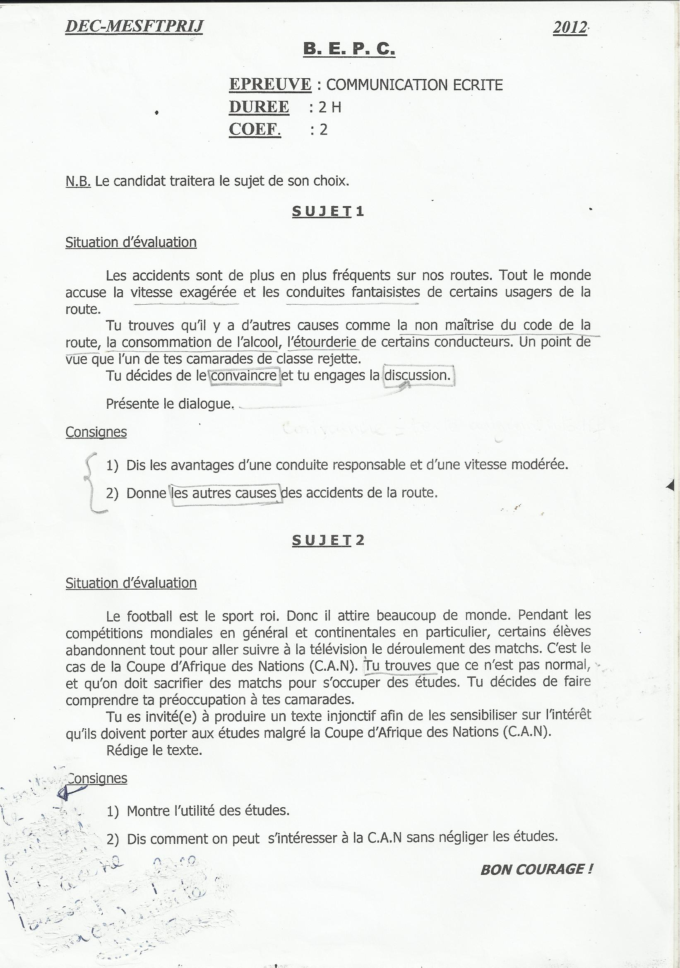
3.1.1.- Analyse critique du sujet n°1 BEPC APC 2012

Le premier sujet peut être décomposé en cinq propositions :
- Un constat : les accidents sont de plus en plus fréquents sur nos routes.
- L’identification de causes que « tout le monde » cite pour expliquer les accidents ou la fréquence de plus en plus élevée de ces accidents : « la vitesse exagérée » ; « les conduites fantaisistes ».
- Une prise de position attribuée au candidat : on peut identifier d’autres causes aux accidents de la circulation ou à leur augmentation ; « la non maîtrise du code de la route », « la consommation de l’alcool » et « l’étourderie de certains conducteurs».
- Une opposition émanant d’un de ses camarades qui rejette le point de vue précédent.
- Une intention prêtée au candidat de « convaincre son camarade et d’engager la discussion ».

Il est ensuite demandé au candidat de « présenter le dialogue ». Nous considérerons qu’il s’agit ici d’une consigne relative au format de la production attendue : écrire les échanges entre le candidat et son interlocuteur sur les causes des accidents de la route ou sur la fréquence accrue de ces accidents.
Deux autres consignes sont ajoutées :
- dire les avantages d’une conduite responsable et d’une vitesse modérée ;
- donner les autres causes des accidents de la route.

Nous débutons l’analyse des épreuves d’évaluation du BEPC et du Baccalauréat par l’examen des trois critères suivants, déterminants pour la « bonne » organisation d’une épreuve externe :
- la cohérence de la tâche avec les programmes d’apprentissage prescrits ;
- la présence des informations nécessaires à l’instruction de la situation par l’élève et qui ne relèvent pas du champ disciplinaire ;
- une tâche décrite sans ambiguïté.

La situation correspond bien au programme du cours de français de ce niveau scolaire. Nous pointons, à la page 6 du programme de la classe de troisième, qu’« une compétence est une méga connaissance qui regroupe des capacités systémiques ». Outre son caractère abscons, cette définition n’est pas à proprement parler « orthodoxe » puisqu’elle ne fait appel qu’aux connaissances. Nous pourrions même nous demander combien d’enseignants ont compris ce qui y est dit et si le concepteur du programme s’en est soucié. Dans ce même programme, il est précisé que la tâche attendue de l’élève renvoie à la compétence disciplinaire n°3 : « communiquer par écrit avec aisance, de façon précise et appropriée » ; « communiquer par écrit, c’est se soumettre aux exigences du code écrit en prenant en compte les facteurs de la communication, l’intention d’écriture, le destinataire et des règles grammaticales, orthographiques lexicales et syntaxiques ».
Toutefois, l’élève doit mobiliser des ressources qui ne relèvent pas du champ disciplinaire afin de résoudre la situation. Il paraît bien hasardeux de considérer que d’autres professeurs ont doté l’élève des ressources requises : comment serait-il d’ailleurs possible de le vérifier à l’échelle du pays tout entier ?
En classe de troisième, il est peu probable que les collégiens soient des conducteurs assidus ou qu’ils endossent les habits d’un policier ou d’un chargé de communication d’un institut pour la sécurité routière. La connaissance qu’ils ont de la route et des voitures est davantage liée à d’autres usages : piéton, cycliste, passagers dans une voiture, sur une moto ou une mobylette, dans un minibus,… Peut-être sont-ils devenus des observateurs attentifs des comportements des conducteurs, y compris dans leur entourage familial. Leur expérience personnelle est donc nécessairement limitée et variable selon les individus. Et les concepteurs de l’évaluation n’ont mis aucun document de référence à la disposition de tous les candidats (par exemple, des statistiques simplifiées sur les accidents de la route), ce qui aurait atténué les distorsions liées aux prérequis qui n’ont été ni transmis ni consolidés durant les premières années de l’école secondaire.
Les sources d’ambiguïtés sont nombreuses. Dans l’énoncé de la situation d’évaluation, trois points s’avèrent relativement imprécis :
- le thème de référence : faudra-t-il évoquer les causes des accidents de la route ou les causes de l’augmentation d’accidents de la route ?
- les consignes : pourquoi la formulation « Présente le dialogue » n’est-elle pas reprise dans les consignes ?
- l’allusion à d’autres causes dans la deuxième consigne : s’agit-il des causes autres que celles habituellement citées, que celles évoquées par le candidat ou que l’ensemble des causes énumérées dans l’énoncé ? Le doute plane donc sur ce qui est attendu : le candidat doit-il reprendre les causes qu’on lui attribue dans la situation (« la non maîtrise du code de la route » ; « la consommation de l’alcool » ; « l’étourderie ») ? Doit-il en inventer d’autres ? Doit-il faire les deux? Cette dernière partie de la situation comporte en outre une autre source de confusion : convaincre ou dialoguer ? L’élève doit-il conclure qu’il doit construire un dialogue argumentatif ?

Notons que dans la formulation qui en est donnée, le premier sujet et les consignes ne posent pas un problème : nous n’y lisons aucune question. Or la formulation d’une situation-problème suppose la présence d’au moins une question. Nous pourrions admettre que la question est supposée par la divergence de vues entre le candidat et un de ses camarades : comment faire pour le convaincre ? Mais il nous faut aussi admettre que le choix d’une stratégie adéquate pour emporter la conviction est en soi un problème… probablement hors de portée des élèves concernés.
Considérons à présent chacun des critères que nous avons précédemment retenus.
Premièrement, la situation-problème est-elle ouverte, susceptible d’approches différentes, de solutions plurielles dont le degré d’adéquation appelle un jugement critique ? La tâche assignée paraît susceptible d’approches différentes, mais la référence à des arguments précis dans la formulation de la situation-problème et la direction suggérée dans la deuxième consigne réduisent le caractère ouvert de la situation proposée à l’élève et ne permettent pas d’apprécier la maîtrise de la compétence « argumenter un point de vue propre ». Quelle est, en fait, la « compétence » attendue ? S’agit-il de « développer un point de vue propre » ou s’agit-il de « développer des arguments imposés, en utilisant les attributs formels du texte argumentatif » ?
De surcroît, la formulation d’un jugement critique sur les différentes solutions ne semble pas possible. S’il s’agit de témoigner d’un esprit critique sur la pertinence des causes attribuées à la survenue des accidents de la route ou à l’augmentation des accidents de la route, le collégien ne dispose pas des connaissances requises. S’il s’agit de vérifier, indépendamment du contenu, la cohérence formelle de l’argumentation, nous pouvons supposer qu’en fin de troisième, l’élève aura acquis les savoirs et savoir-faire associés au texte argumentatif, à savoir :
Le texte argumentatif
C’est un type de texte dans lequel le locuteur cherche à convaincre. Il se caractérise par : la thèse, les arguments, les illustrations, les connecteurs logiques, le présent comme temps verbal dominant (souvent), les marques de jugement, les stratégies argumentatives, le lexique d’opinion.

Néanmoins, est-il bien pertinent, si l’activité vise à mesurer l’exercice d’une compétence, de dissocier la maîtrise des éléments formels de celle des contenus ? En d’autres termes, est-il raisonnable de considérer qu’en dépit d’affirmations infondées ou erronées, l’argumentation est réussie ? Et si convaincre un auditoire en avançant des idées fausses, revient à faire preuve de compétence, nous pouvons, sur un plan éthique, formuler quelques réserves.
Deuxièmement, la situation-problème est-elle correctement contextualisée, c’est-à-dire pragmatique, plausible et réaliste ?
Ecrire un texte argumentatif pour convaincre un camarade de classe n’est probablement ni le moyen le plus commun ni la stratégie de communication la plus habituelle au sein du groupe des pairs. Au vu du degré de maîtrise de la langue française par les collégiens, cette tâche ne paraît guère pragmatique.
La perspective ouverte par les concepteurs de l’évaluation tendant à placer le collégien dans une position d’expertise. Ce qui n’est, à l’évidence, guère plausible.
Nous pouvons également douter du réalisme de la tâche assignée : pourquoi convaincre un camarade de classe, qui ne possède pas plus de connaissances sur la thématique ? De surcroît, les concepteurs de l’évaluation ont prêté à l’élève une capacité à définir « une conduite responsable » et à établir « une vitesse modérée », sans autres ressources que leurs prénotions et a priori personnels.
Troisièmement, la situation-problème est-elle adaptée au niveau des élèves ?
De ce qui précède, nous pouvons douter de l’adaptation de la tâche au niveau des élèves. Les concepteurs de l’évaluation n’ont pas mis à leur disposition les ressources requises pour fonder leur argumentation. C’est le cas des faits à l’origine des accidents de la route, de la notion de « conduite responsable » et des règles éventuelles en matière de limitation de vitesse.
Quant au quatrième critère – propice à susciter la réflexion chez l’élève et à lui permettre de nouveaux apprentissages –, nous n’en ferons pas usage. Il s’agit ici de mesurer la validité conceptuelle d’une situation-problème inscrite dans une épreuve d’évaluation certificative qui n’a pas pour objectif de permettre de nouveaux apprentissages, mais de mesurer la maîtrise de certaines aptitudes.
En conclusion, les défauts identifiés dans la formulation de la situation-problème et dans les attentes des évaluateurs risquent bien de déstabiliser les élèves qui manient moins bien les subtilités de la langue française et de leur être particulièrement préjudiciable. En outre, la situation risque de faire la part belle à des différences d’attitudes des élèves face à une évaluation scolaire : le candidat « stratégique » prendra une option et ne perdra pas de temps à de vaines conjectures pour cerner ce qu’on attend de lui ce que pourrait faire un candidat plus soucieux du respect des exigences scolaires. Le candidat « authentique », quant à lui, s’évertuera à développer les raisons qui lui sont personnelles et aura bien du mal à s’en sortir avec les consignes et les éléments imposés de la situation !
Nous préciserons à ce propos que les candidats dont nous avions recorrigé les copies ont recopié les arguments repris dans la formulation de la situation d’évaluation.
Face aux pièges contenus dans le premier sujet, l’élève « stratégique » sera certainement tenté de choisir le deuxième sujet.

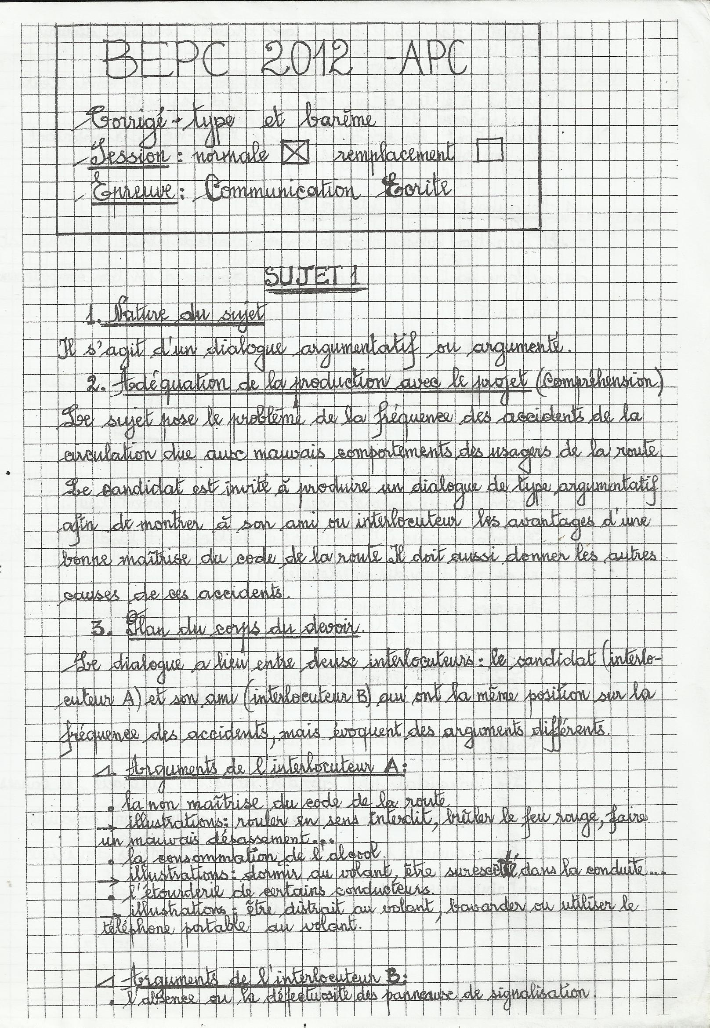
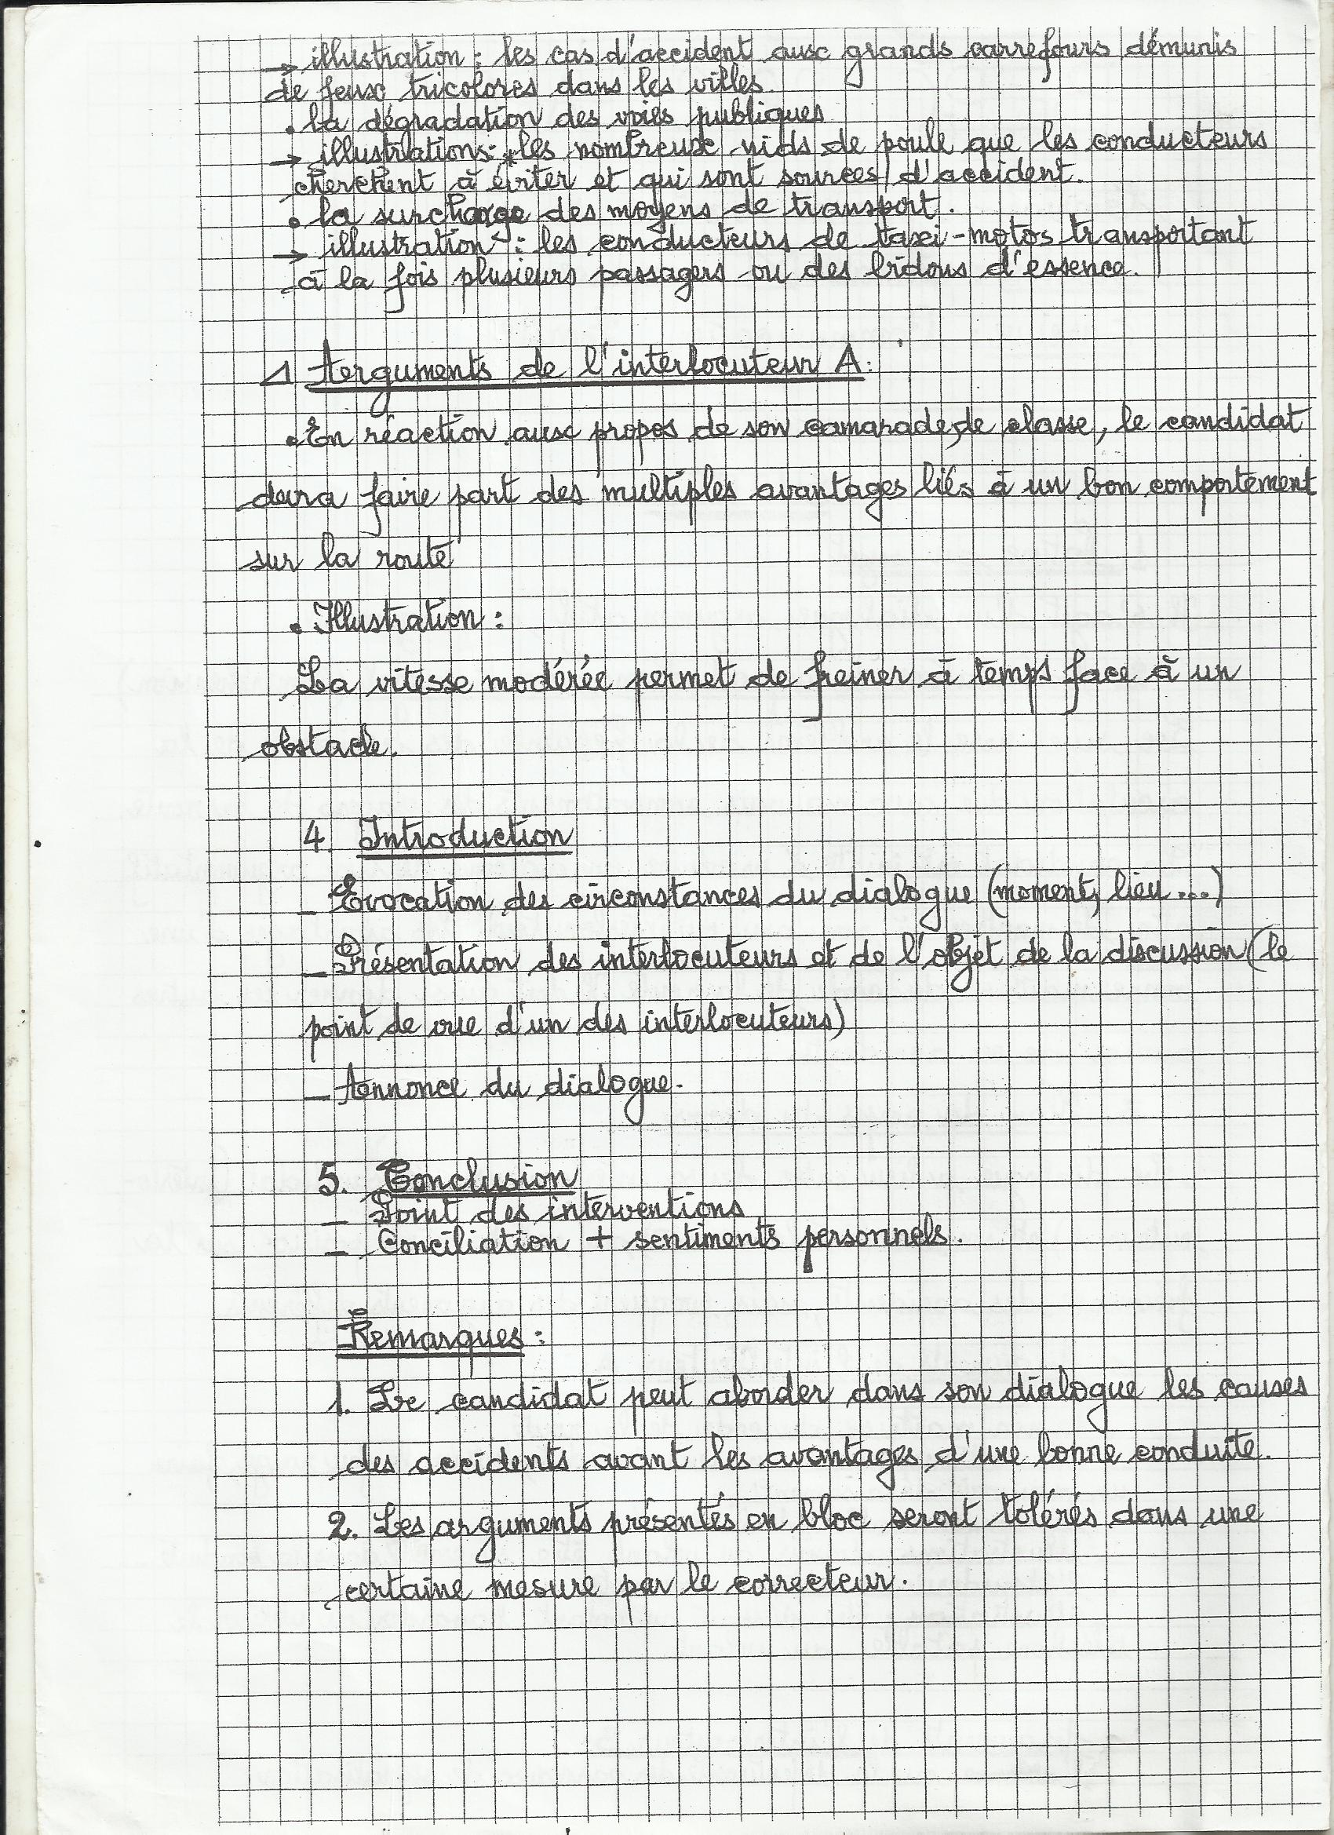
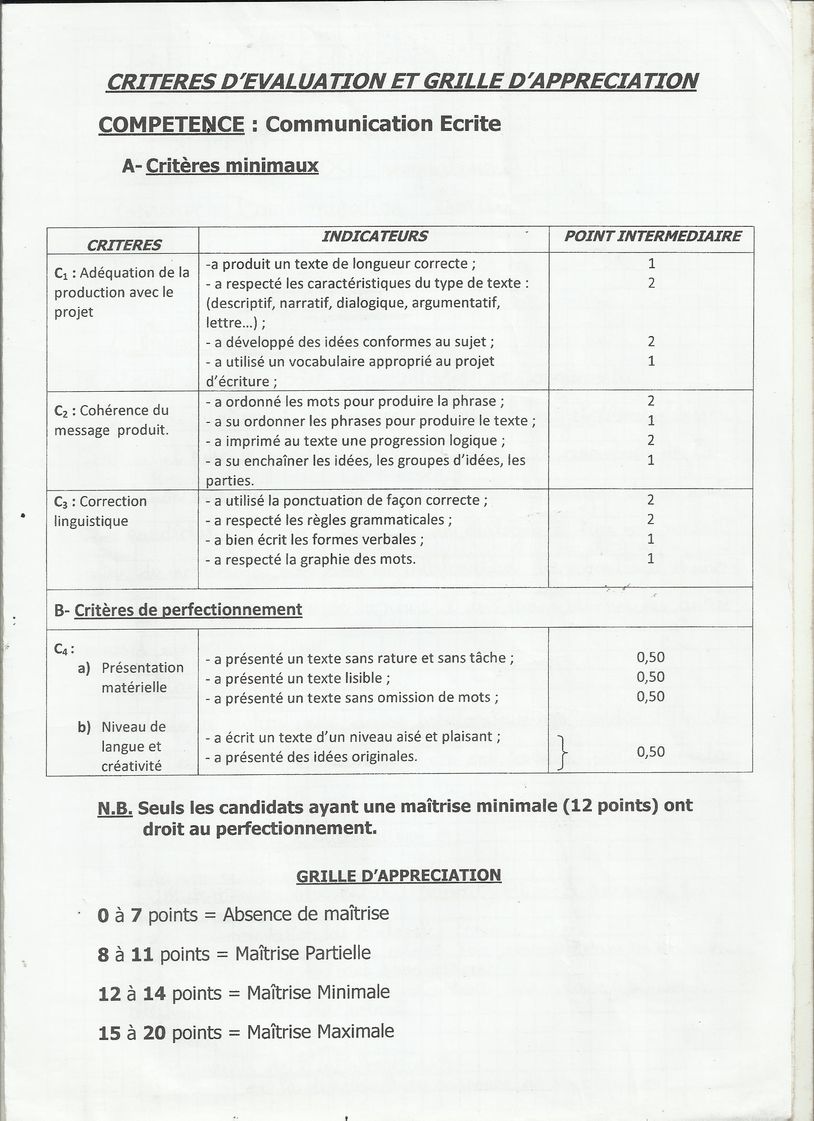

3.1.2.- Analyse critique du sujet 2 BEPC APC 2012

Les concepteurs du deuxième sujet ont privilégié une thématique d’actualité, la CAN (Championnat d’Afrique des Nations) ayant eu lieu du 21 janvier au 12 février 2012.

Situation d’évaluation
Le football est le sport roi. Donc il attire beaucoup de monde. Pendant les compétitions mondiales en général et continentales en particulier, certains élèves abandonnent tout pour aller suivre à la télévision le déroulement des matchs. C’est le cas de la Coupe d’Afrique des Nations (C.A.N). Tu trouves que ce n’est pas normal, et qu’on doit sacrifier des matchs pour s’occuper des études. Tu décides de faire comprendre ta préoccupation à tes camarades.
Tu es invité à produire un texte injonctif afin de les sensibiliser sur l’intérêt qu’ils doivent porter aux études malgré la Coupe d’Afrique des Nations (C.A.N.).
Rédige le texte.
Consignes
- Montre l’utilité des études.
- Dis comment on peut s’intéresser à la C.A.N. sans négliger les études.

La trame générale est assez semblable à celle du premier sujet : mise en contexte ; position supposée chez le candidat (avec une connotation morale assez nette) ; volonté de faire comprendre sa position auprès de ses camarades ; demande de production d’un texte écrit ; présentation de consignes qui donnent une direction au contenu du texte écrit.
Nous répéterons donc ici certaines des critiques que nous avons formulées lors de l’analyse du premier sujet.
L’épreuve nous semble relever du programme d’apprentissage prescrit, s’il s’agissait de ne pas rédiger un texte injonctif, mais plutôt un texte argumentatif. L’injonction n’aurait-elle pas été plus pertinente dans le cas du traitement des accidents de la route : « Pour éviter un accident de la route, évitez de rouler trop vite… etc. » ? Et l’argumentation dans le cas de la CAN : « Il me semble possible de concilier le suivi des matches et l’école à condition de bien organiser son travail… etc. » ?
L’approche de la thématique abordée est moins redevable de connaissances spécifiques. Si le monde du football paraît davantage connu des collégiens que les causes des accidents de la route, nous pouvons toutefois faire remarquer que l’intérêt pour le football n’est pas nécessairement partagé par tous, et surtout par les jeunes filles. Nous pouvons également considérer que c’est avant tout la concurrence entre un événement télévisé et le bon suivi des études qui doit être traitée ; il n’est donc pas nécessaire d’être un fin connaisseur du monde du football, d’identifier Lionel Messi, ou Didier Drogba, ou encore Samuel Etoo, Georges Finidi, ou bien Emmanuel Adébayo, ainsi que leurs équipes respectives nationale et internationale. Il n’exige pas la connaissance du terrain, de l’aire de jeu. Mais suffit-il d’écrire : « Je pense qu’on ne doit pas sacrifier les études pour la CAN », pour être bon candidat ? Ou encore : « Je pense qu’on peut concilier étude et CAN » ?
Les tâches sont-elles décrites sans ambiguïté ? Plus que d’ambiguïté, nous avons déjà souligné le peu de pertinence de la tâche, l’inadéquation de la consigne : la production d’un texte injonctif par un jeune collégien à destination de ses pairs.
Ici aussi, nous n’identifions dans la formulation des consignes, de question adressée à l’élève. Nous ne voyons pas dans la tâche assignée à l’élève une « situation-problème » au sens plein du terme : cela aurait pu être le cas si l’élève avait été confronté à l’obligation de choisir la stratégie de communication la plus adéquate. Or dans le cas qui nous préoccupe, les concepteurs ont d’emblée assigné la stratégie : produire un texte injonctif pour sensibiliser les élèves sur l’intérêt qu’ils doivent porter aux études malgré la CAN…
Les consignes de ce second sujet sont dès lors limitatives, réductrices et réduisent son degré d’ouverture. Une seule entrée est prévue. Or, d’autres entrées et d’autres modalités sont concevables, telles que :
- « Je n’ai pas de TV chez moi : pas de CAN, pas de distraction ».
- « Je regarde CAN à la TV et pourtant j’étudie bien ».
- « Je n’ai pas de TV, mais je n’aime pas étudier ».
Mais ces entrées ne sont pas permises au candidat.
La tâche assignée n’est, à nos yeux, faiblement contextualisée. La rédaction d’un texte écrit ne paraît pas la modalité la plus vraisemblable lorsqu’il s’agit d’échanges au sein du groupe des pairs.
Considérons en outre le fait que tous les candidats ne proviennent pas de la même zone géographique et du coup, ne bénéficient pas des mêmes conditions de développement (courant électrique, télévision…): Ceux qui s’accrocheraient strictement à la véracité de la situation plutôt que de s’engager sans plus dans le jeu scolaire risquent de ne pas opter pour ce sujet.
Enfin, pointons le moralisme de mauvais aloi contenu dans la formulation de la situation-problème. Les élèves du public et du privé sont soumis aux mêmes épreuves, mais il faut constater que les écoles privées ne sont jamais confrontées à des périodes de grève. Elles sont ouvertes toute l’année scolaire, tandis que les écoles publiques connaissent constamment des grèves perlées qui freinent ou entravent l’apprentissage des thématiques inscrites dans le programme national (une liste ouverte précisant 57 thèmes pour la classe de troisième mais laissant à l’enseignant la liberté d’aborder tout autre thème n’y figure pas). Or le sujet imposé aux élèves tend à leur imputer la responsabilité du bon déroulement de la scolarité : pour réussir ses examens, il faut se concentrer sur l’étude et bien faire son travail d’élève ; ce qui peut être étonnant, c’est qu’en raison des grèves perlées, l’échec des élèves n’est probablement pas imputable à la CAN et que par ailleurs, les enseignants ne font pas toujours leur travail. En d’autres termes, avant d’accuser la CAN de tous les maux, il faudrait que chacun balaye devant sa porte.
En conclusion, la tâche assignée (rédiger un texte injonctif) paraît cohérente en regard du programme prescrit, mais incohérente en regard du thème qui doit être traité. Revient-il en effet à l’élève de « faire la police » au sein du groupe des pairs ? Les informations extérieures au champ disciplinaire ne sont pas présentes, mais la portée médiatique de l’événement dont il est question limite les risques d’une méconnaissance du thème de référence.
Les ambiguïtés sont ici moins nombreuses que dans le premier sujet, mais il y a quelque chose d’incongru dans la finalité attribuée au texte (sensibiliser) et la modalité retenue (un texte injonctif).

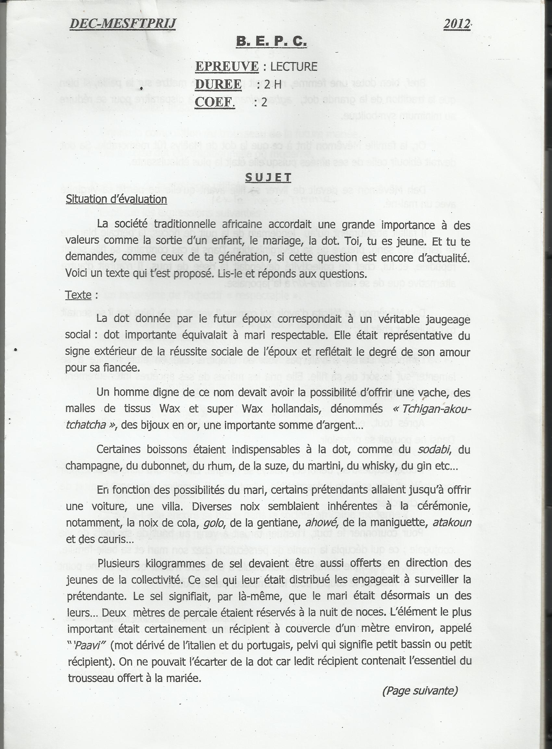
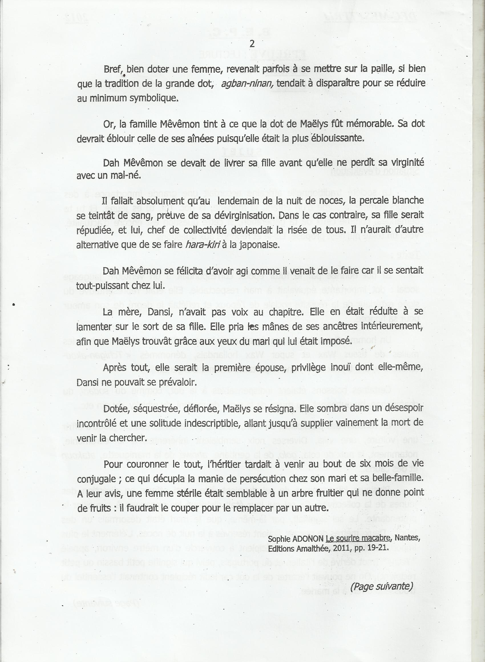

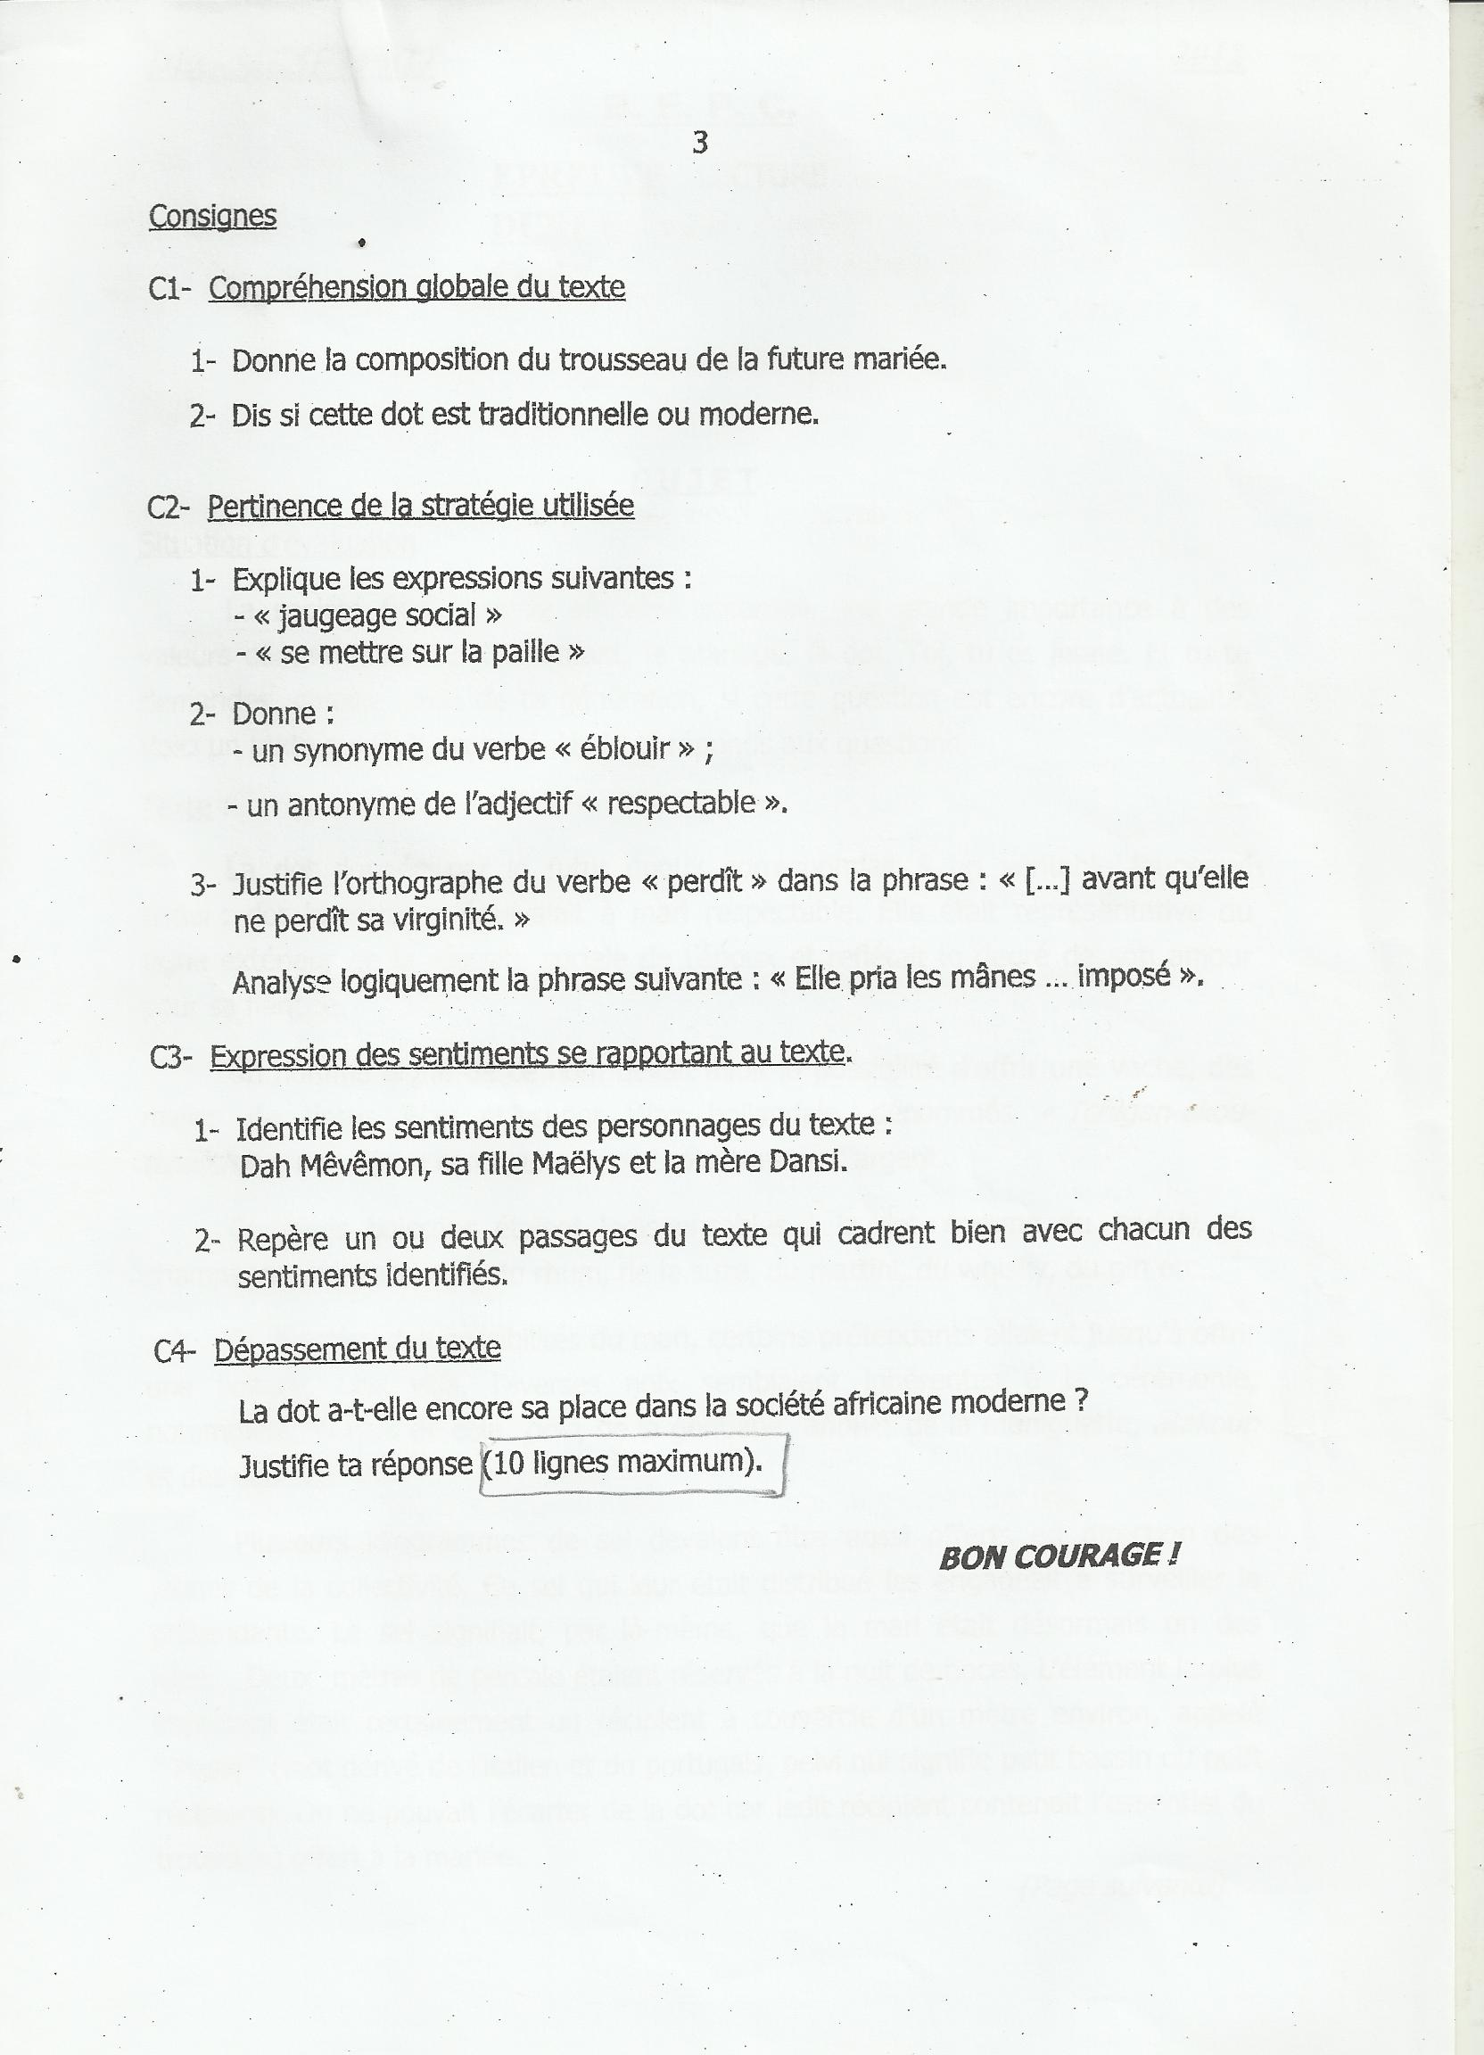
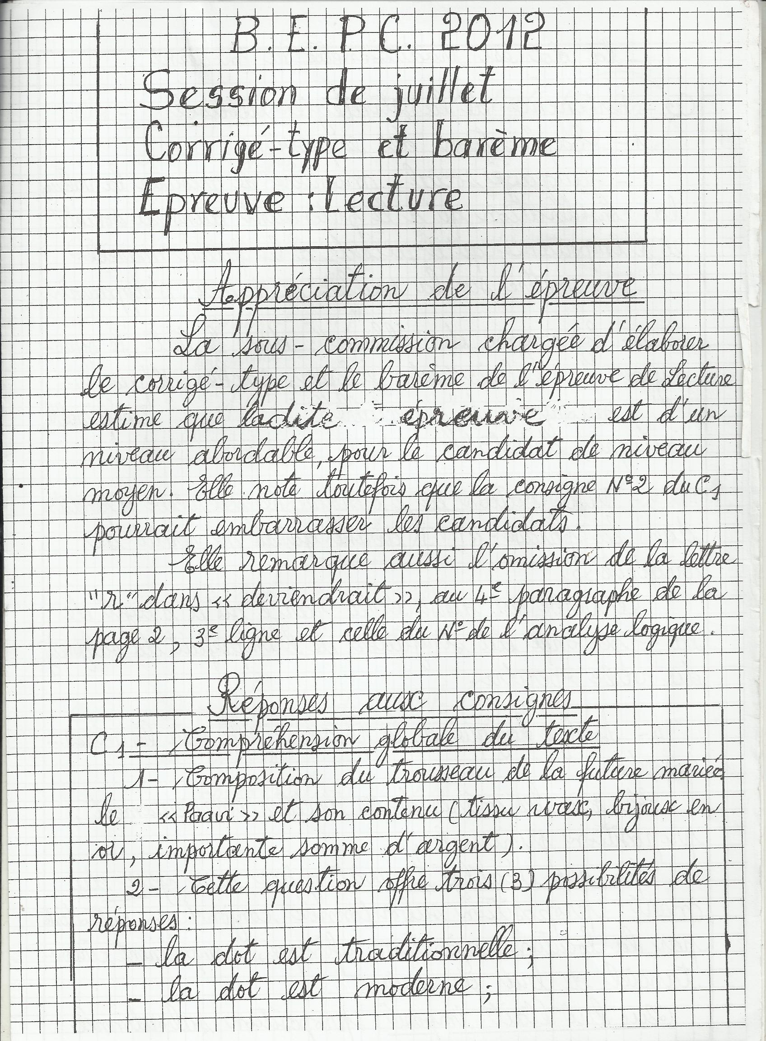

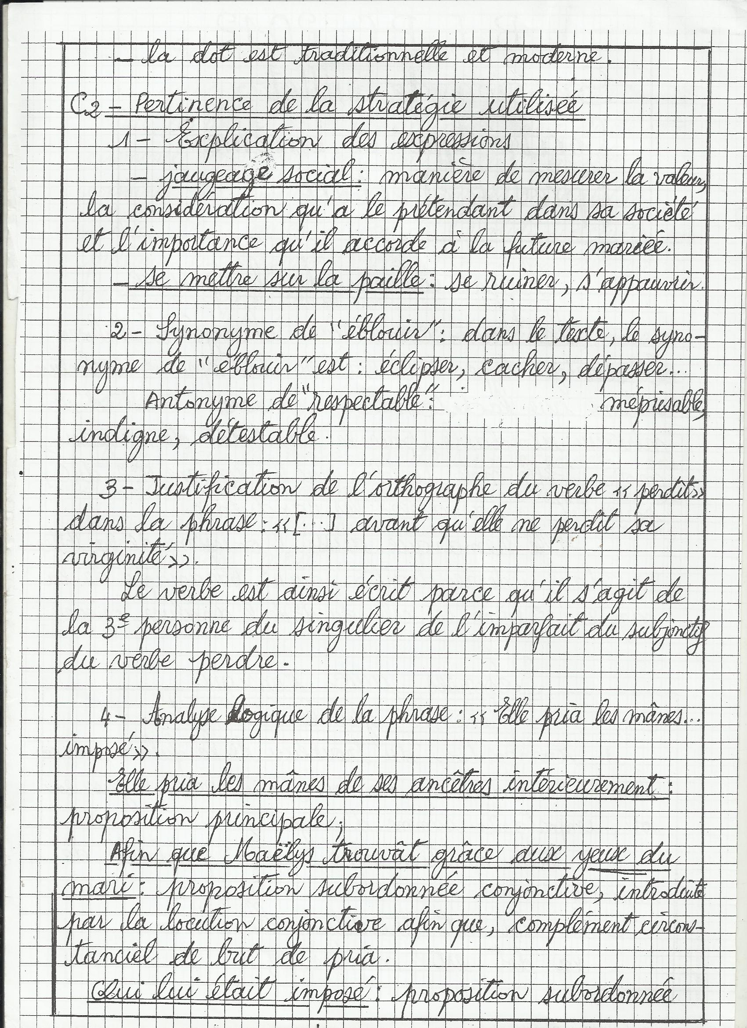
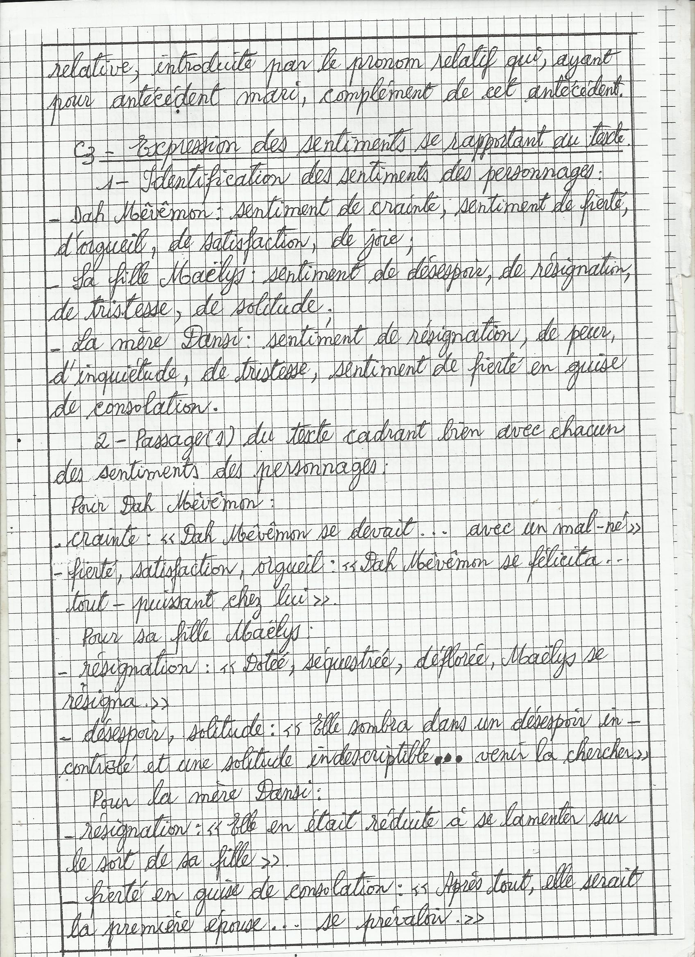
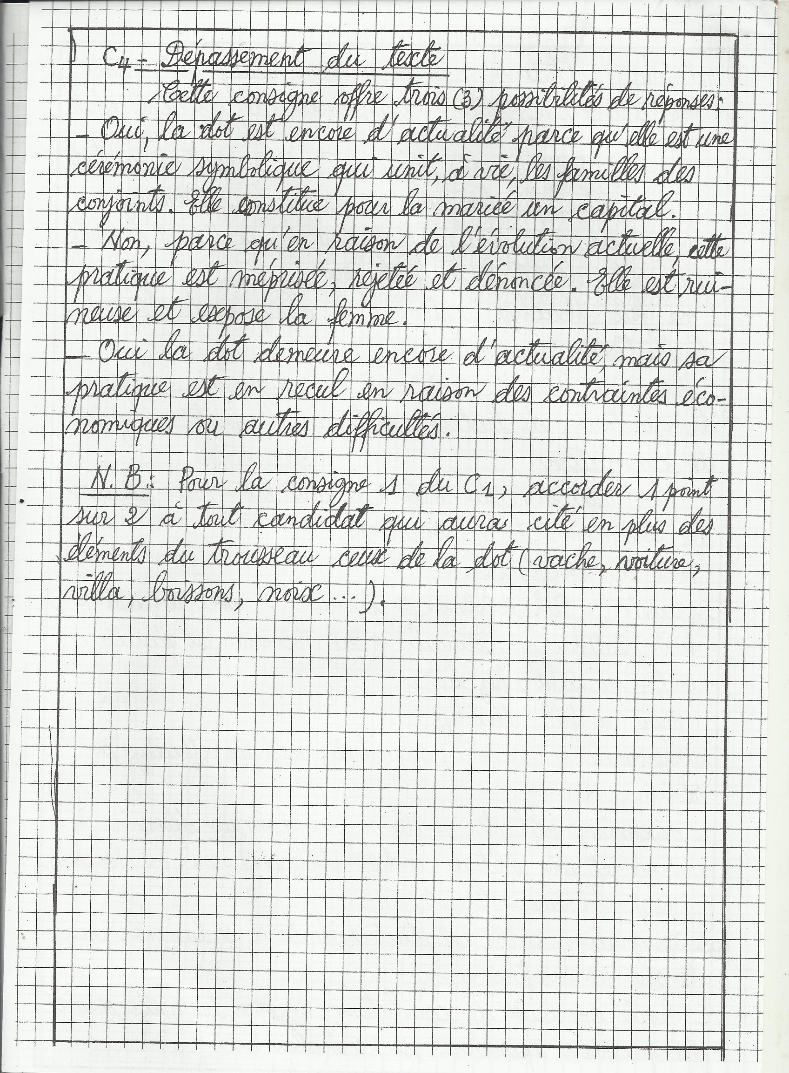
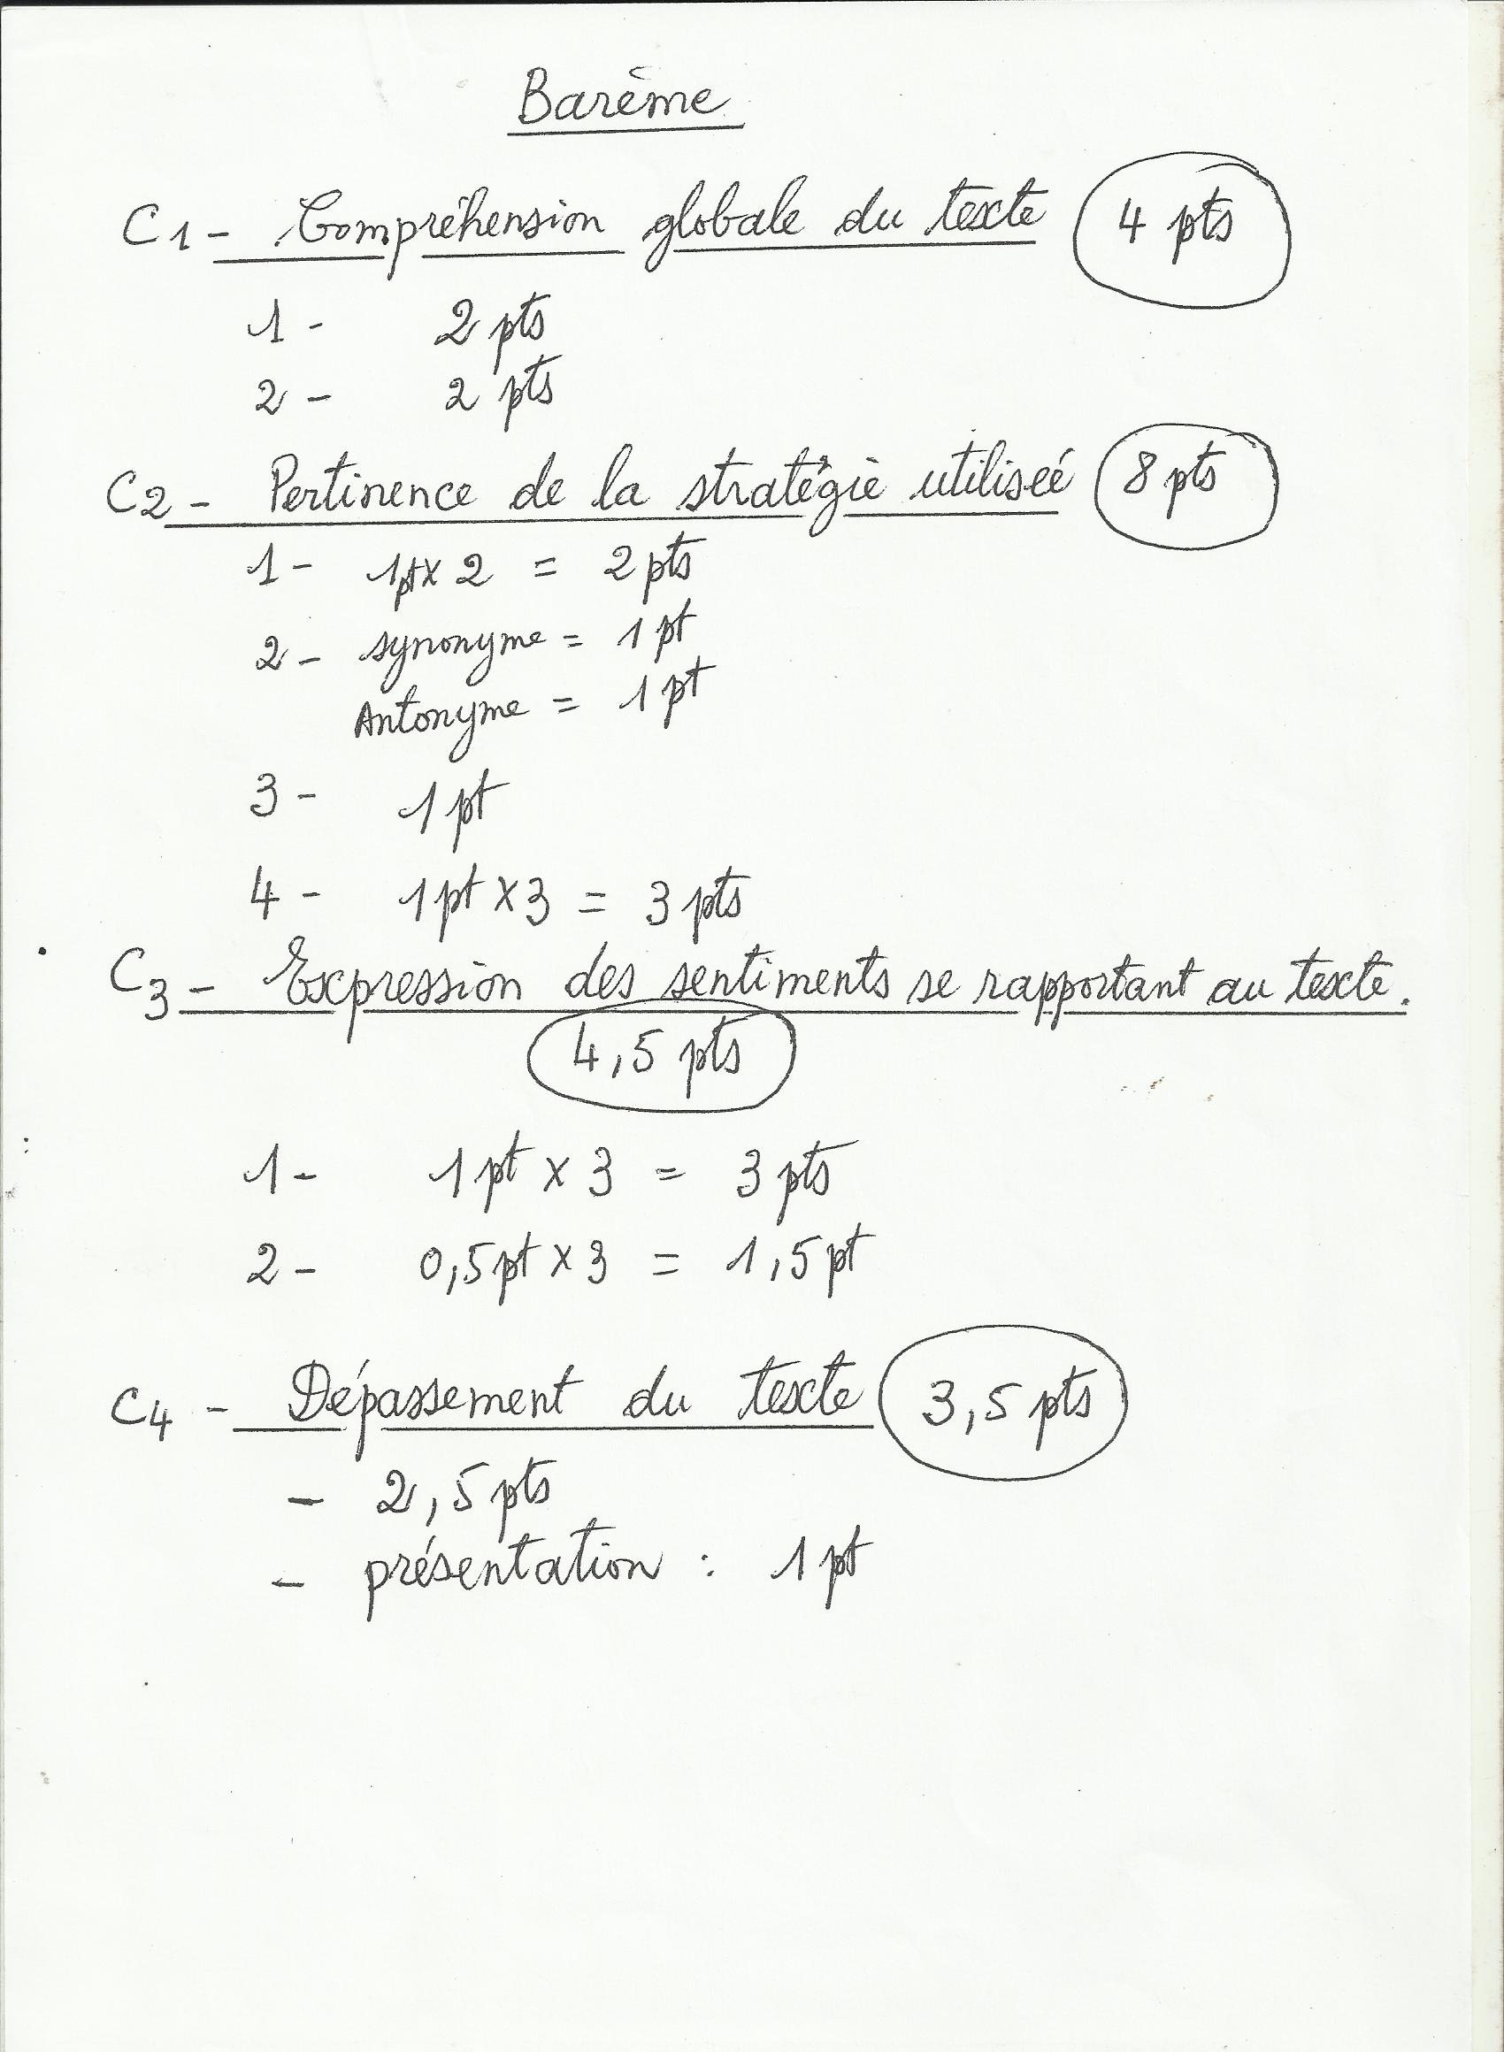

3.2.- L’épreuve de communication écrite du BEPC 2011

Epreuve : Communication écrite
Durée : 2 heures
Coefficient : 2
N.B. : Les 2 sujets sont au choix.

Sujet n°1
Thème : Le cinquantenaire des indépendances
Situation d’évaluation
L’année 2010 a marqué le cinquantenaire des indépendances en Afrique. Pourtant, les peuples africains continuent de se plaindre de la pauvreté. Pour beaucoup d’observateurs, ce retard économique s’explique par le passé colonial de l’Afrique. Mais certains pensent que les dirigeants politiques avec leur mauvaise gouvernance (corruption- détournement de fonds publics- manque de vision) sont à la base de cette misère ambiante. Ce constat est amer et l’on aimerait en avoir une explication.
Tu es invité(e)ici à produire un texte explicatif.
Consigne
1-Montre que le niveau de vie des Africains est faible par rapport aux autres continents.
2- Enumère les causes et les conséquences de ce retard.

Sujet n°2
Thème : Cinquantenaire des indépendances au Bénin
Situation d’évaluation
La fête des indépendances au Bénin constitue un moment de réjouissance et d’allégresse au cours duquel le gouvernement donne à voir un défilé militaire et civil séduisant. A cet effet, deux mois avant chaque célébration, la municipalité hôte convie les jeunes apprenants à écrire un texte qui fait d’avance le récit de cette manifestation. Il y a un an, la cité de Porto-Novo, hôte du cinquantenaire des indépendances du Bénin, a pris en charge l’organisation de ce concours. Intéressé par l’ordinateur mis en jeu, tu y as participé.
Tu es invité(e)ici à reproduire ton texte.
Consigne
1 Tu décris en détails les grands moments de cette fête en laissant transparaître tes différents sentiments (opinions).
2 Tu fais usage des temps verbaux appropriés, d’un lexique festif, d’un style plaisant.
3 Tu n’oublies pas de mêler la fiction à la réalité tout en restant vraisemblable.

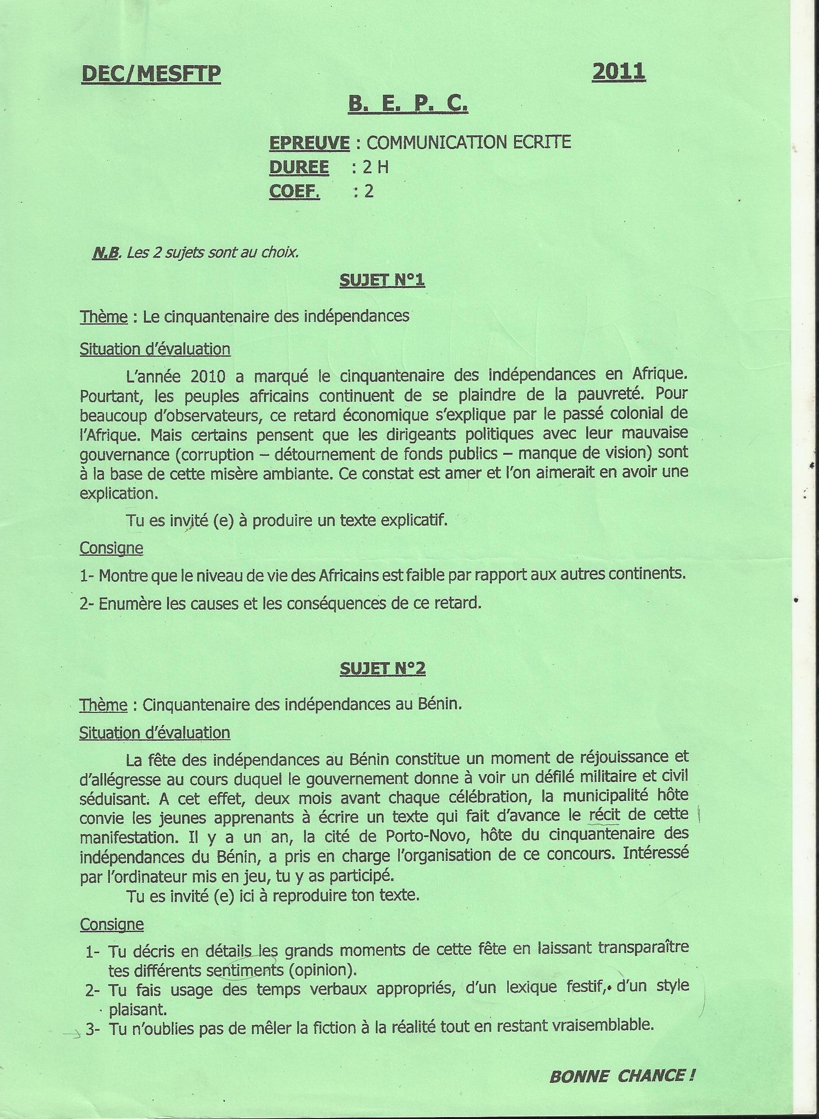
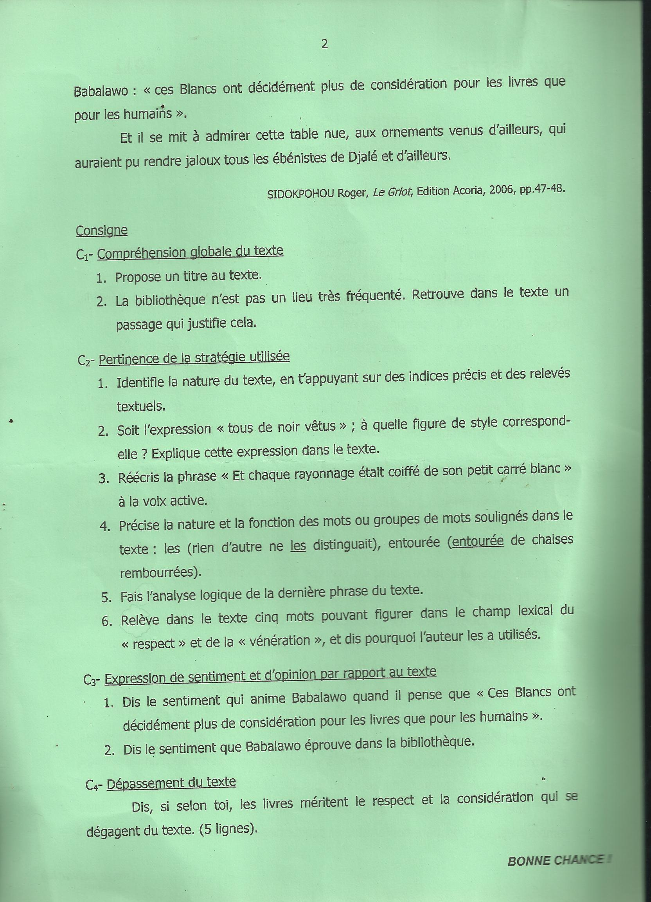

3.2.1.- Analyse critique du premier sujet

Comme dans le cas des deux épreuves précédentes, et de façon encore plus marquée, le sujet ne contient aucune question. Nous pouvons donc nous interroger sur le statut de ce sujet : s’agit-il d’une situation-problème susceptible de mesurer la maîtrise d’une compétence ?
La lecture des consignes nous conforte dans notre interrogation : l’élève est invité à produire un texte explicatif, à montrer que le niveau de vie des africains est faible par rapport aux autres continents et à énumérer les causes et les conséquences de ce retard.
Dès lors, nous n’avons pas affaire à une situation-problème, mais à une tâche imposée, et en apparence, circonscrite, balisée, fermée.
Cette épreuve d’évaluation certificative est-elle cependant « valide » ? C’est-à-dire en conformité avec le programme prescrit, contenant les informations requises hors champ disciplinaire et formulée de façon claire (pas d’ambiguïtés).
L’univers de référence au niveau de la conception des épreuves d’évaluation analysées est le programme de français de classe de troisième, dont nous avons précisé qu’il propose une longue liste de thèmes susceptibles d’être abordés (au nombre de 57, et auxquels l’enseignant peut en ajouter d’autres. Rappelons que les thématiques renvoient à des situations de la vie courante : environnement ; pauvreté et analphabétisme ; identité culturelle, personnelle ; expériences spirituelles ; activités artistiques et culturelles ; sens de la vie ; ouverture sur le monde ; vie démocratique ; sexualité ; santé ; stress ; réduction, récupération, recyclage, réutilisation des ressources ; pratiques actuelles et anciennes ; respect de la personne et de la collectivité ; respects des droits individuel et collectifs ; problématiques mondiales ; etc.
Les concepteurs des épreuves externes d’évaluation sont bien avertis de ces programmes, ce qui devrait garantir la cohérence entre enseignement et évaluation pour tous les élèves. Nous pouvons supposer que les types de tâches proposées aux élèves lors de l’évaluation et les ressources nécessaires à leur résolution ont bien fait l’objet d’un apprentissage commun à tous. Cela étant, les ressources à mobiliser dans une tâche proposée à l’élève dans l’épreuve de français relèvent parfois de l’enseignement d’autres matières. Ce fait est également souligné dans le programme sous les termes : compétences transversales et interdisciplinarité.
Dans le cas des deux situations d’évaluation de 2011 que nous analysons ici (le sujet n° 1 en l’occurrence), les candidats devront puiser des ressources dans le cours d’histoire-géographie. Néanmoins, le caractère trop dispersé des thèmes à aborder créera à coup sûr une difficulté aux candidats et même aux concepteurs.: De deux choses l’une : ou bien les concepteurs sont certains de l’enseignement de ces 57 thèmes à tous les élèves (ce qui est impossible à concrétiser), ou bien ils ont fourni, pour cette épreuve destinée à mesurer des compétences en français, les ressources nécessaires à l’élève qui, cependant, ne dénaturent pas la tâche proposée pour mesurer la compétence linguistique. Ce qui n’est pas le cas des sujets ici analysés.
La situation d’évaluation paraît pour le moins ambitieuse : les collégiens de classe de troisième doivent témoigner de connaissances impressionnantes, puisqu’il s’agira pour eux de montrer que le niveau de vie des africains est faible par rapport aux autres continents et d’énumérer les causes et les conséquences de ce retard. La tâche qui leur est assignée semble relever des compétences d’organismes internationaux tels que la Banque Mondiale ou le FMI… Cela étant, les concepteurs de l’évaluation ont glissé dans le texte introductif des pistes susceptibles d’expliquer ce retard économique : « le passé colonial » et « la mauvaise gouvernance (corruption- détournement de fonds publics- manque de vision) ». Mais la pauvreté des peuples africains est-elle liée uniquement à ces deux facteurs ? Autrement dit, la liste des causes possibles aurait pu être étoffée… au risque de déboucher sur la rédaction d’un memorandum inaccessible à des élèves de classe de troisième.
Le corrigé-type constate d’ailleurs la difficulté liée au contenu et son inadéquation, invitant le correcteur à apprécier la validité de la copie en regard d’une tâche d’explication : « Remarque : Le sujet n°1 paraissant au-dessus du niveau de culture générale des élèves de classe de 3e, le correcteur devra évaluer le raisonnement du candidat et apprécier plutôt la copie par rapport à la tâche qui est l’explication ».
Ce n’est pas tant l’ambiguïté qui entrave la réalisation de cette tâche, mais la démesure des attentes exprimées par les concepteurs de l’évaluation. Une seule stratégie est ouverte à ceux qui tenteraient ce premier sujet : isoler dans le texte introductif les causes suggérées et concevoir un texte explicatif articulant ces causes et la démonstration de la pauvreté des nations africaines…

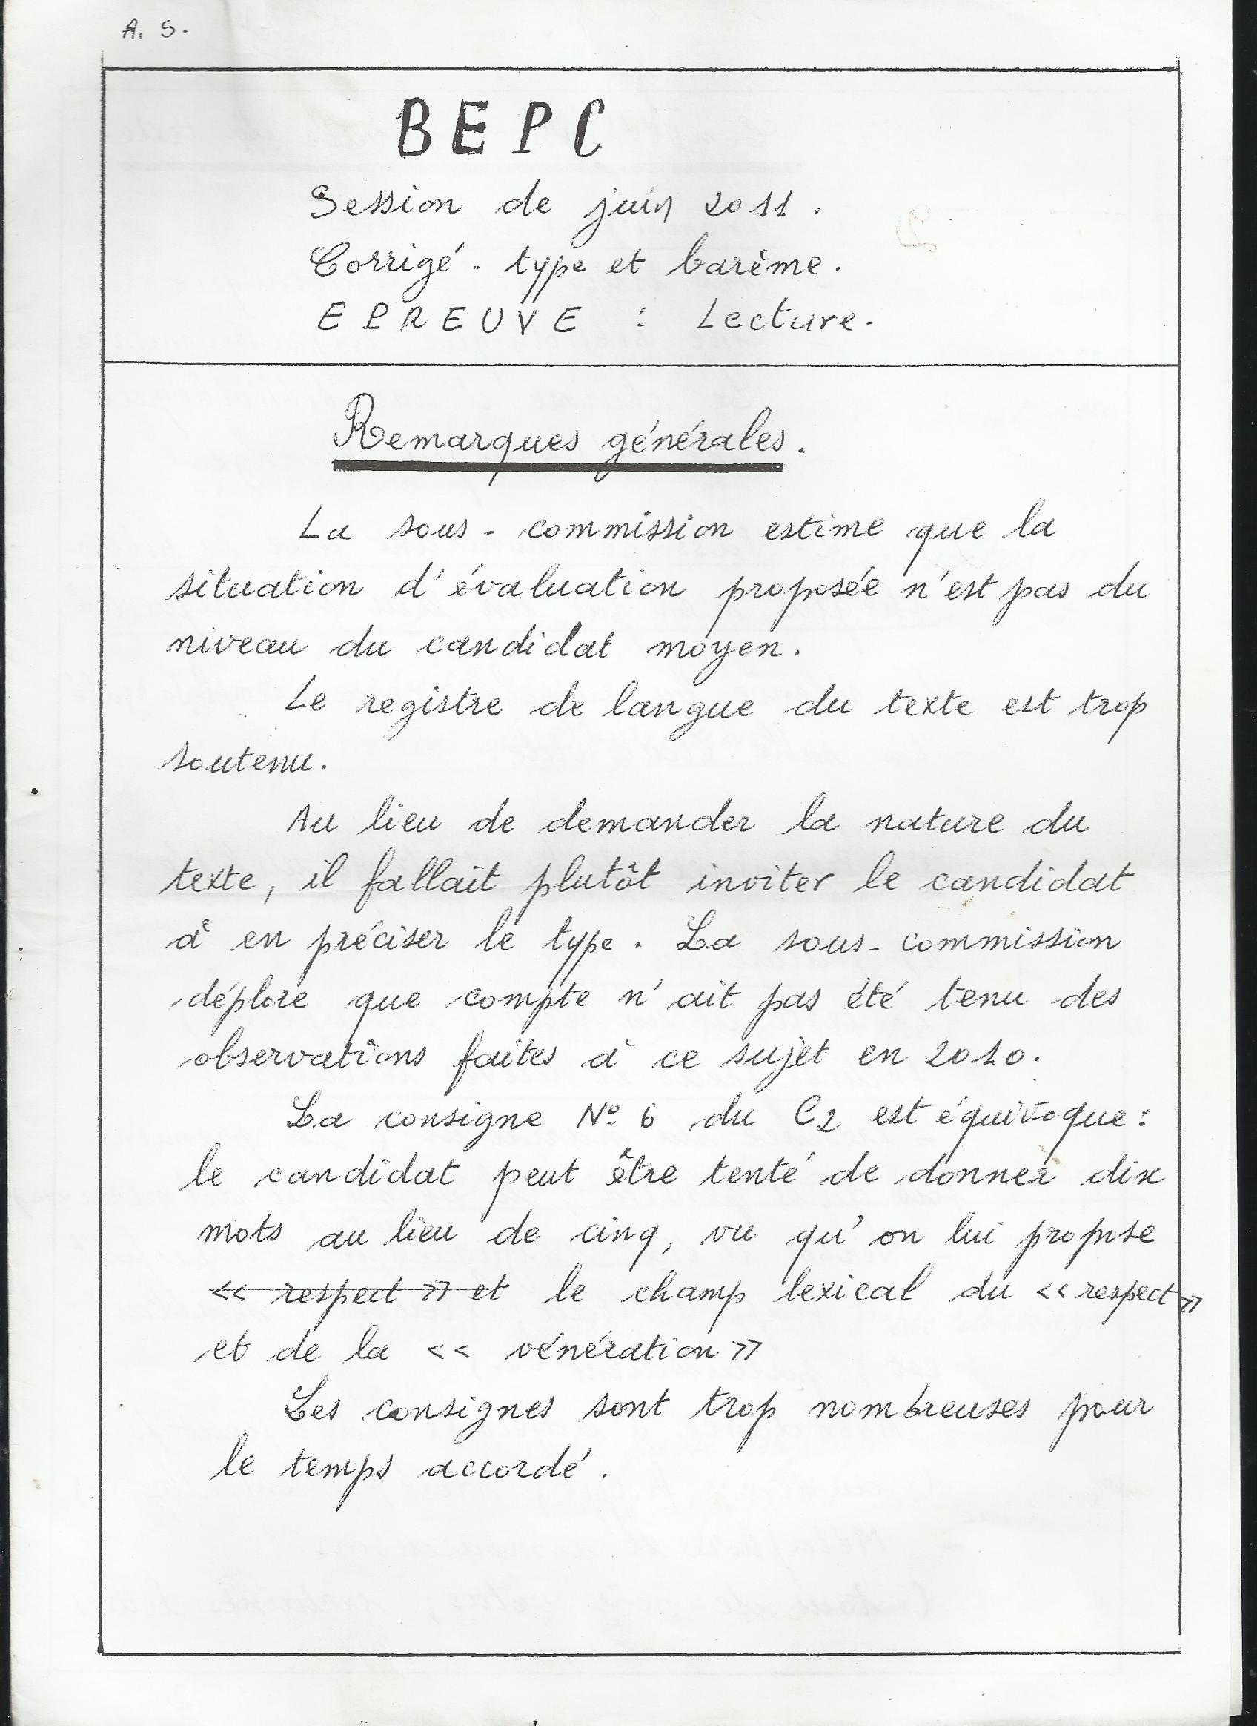

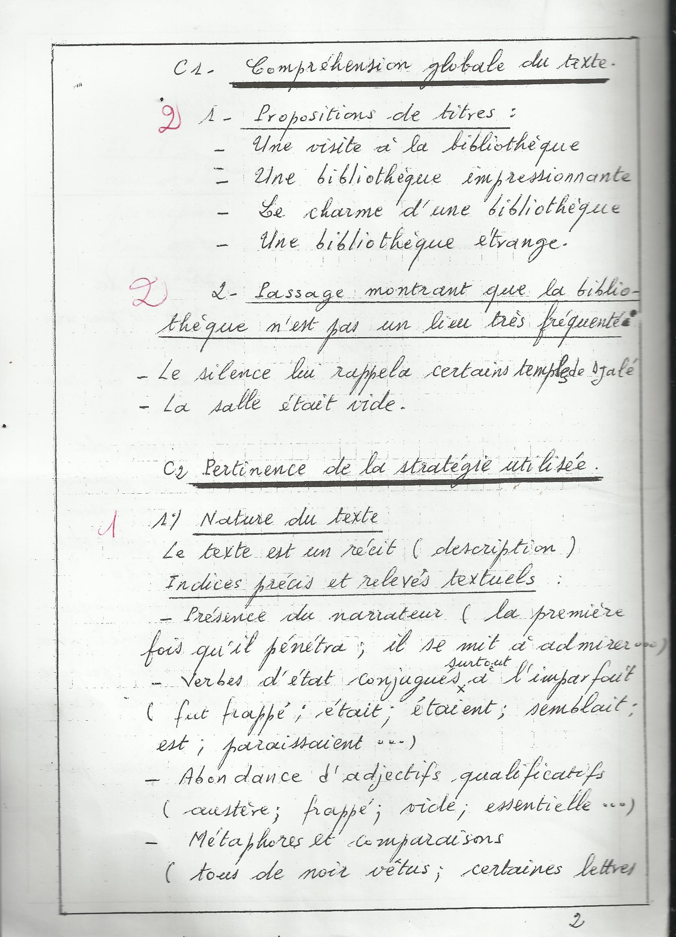
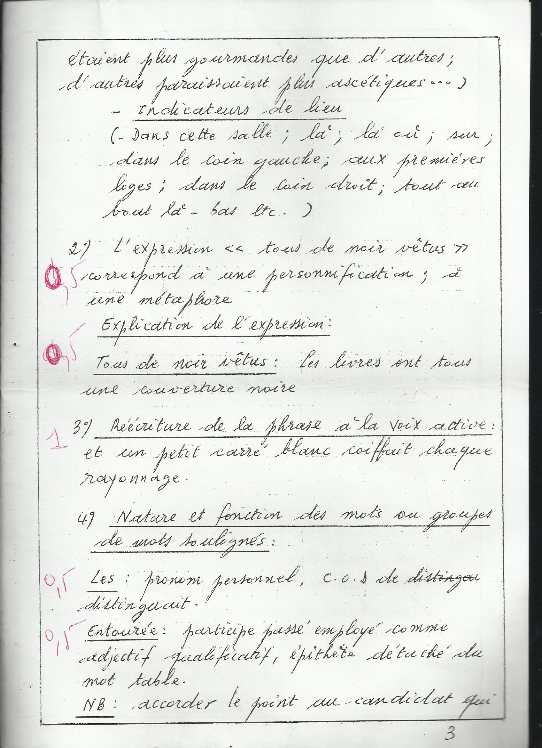

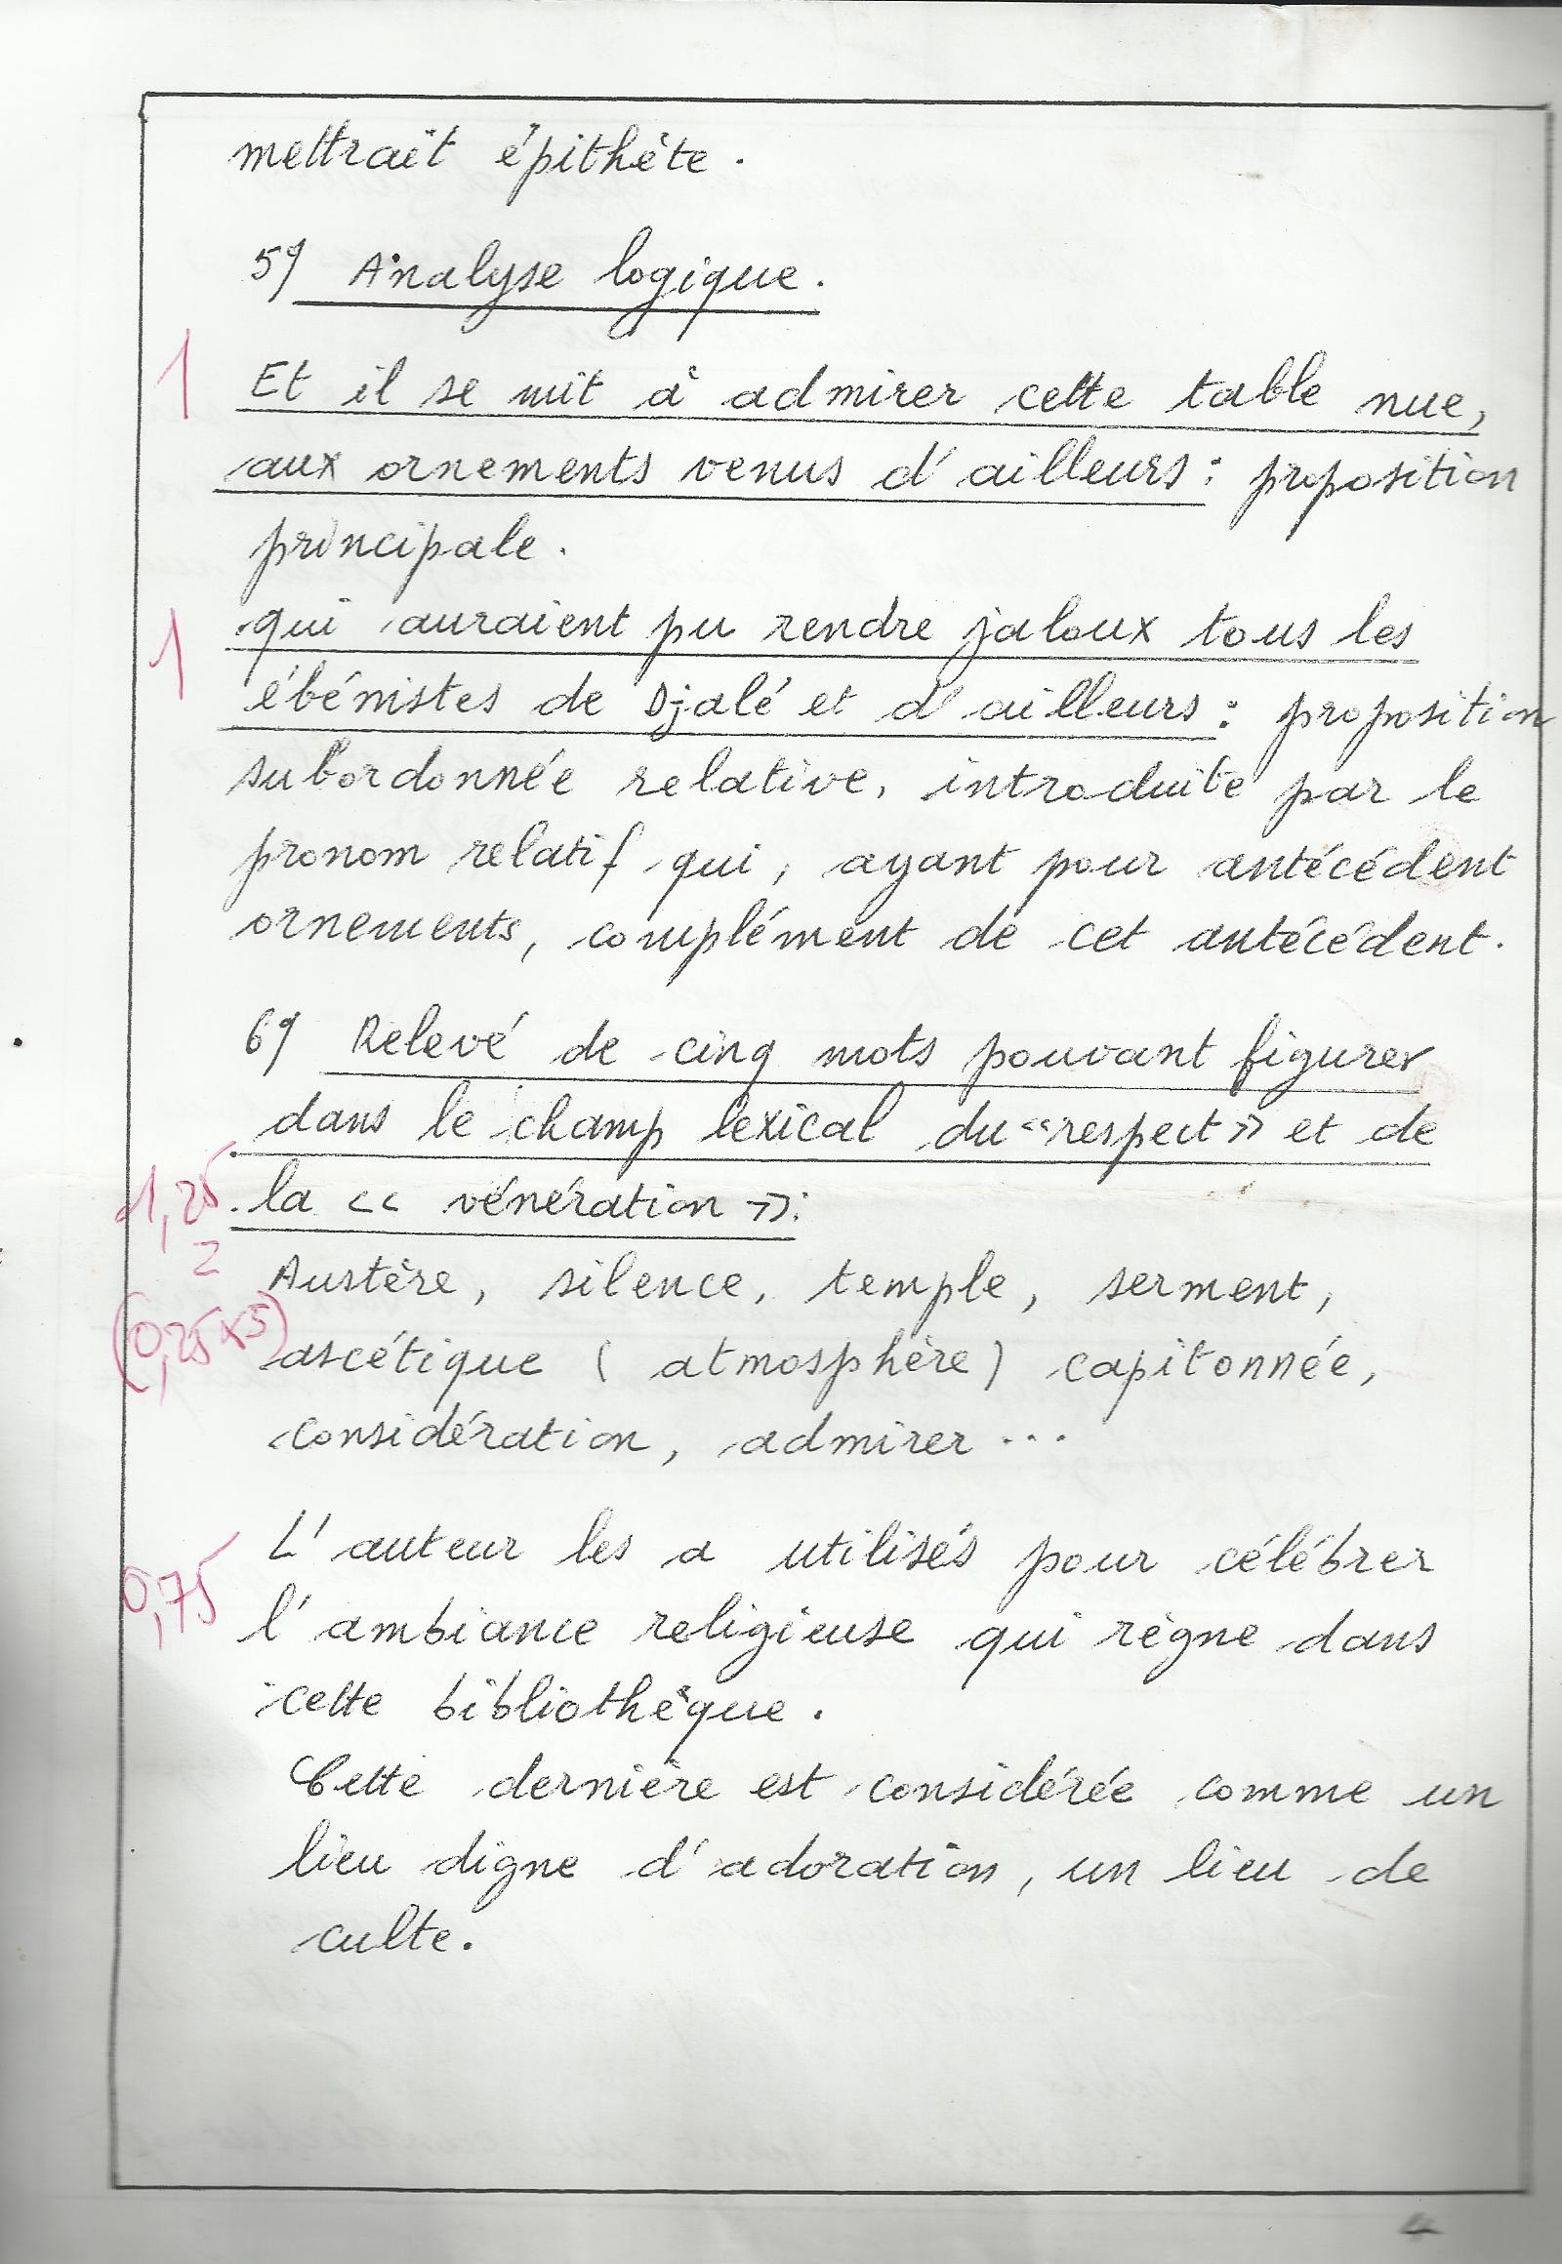

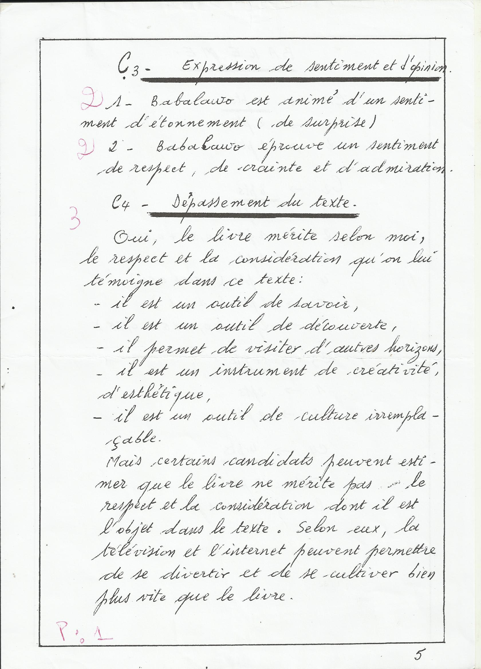

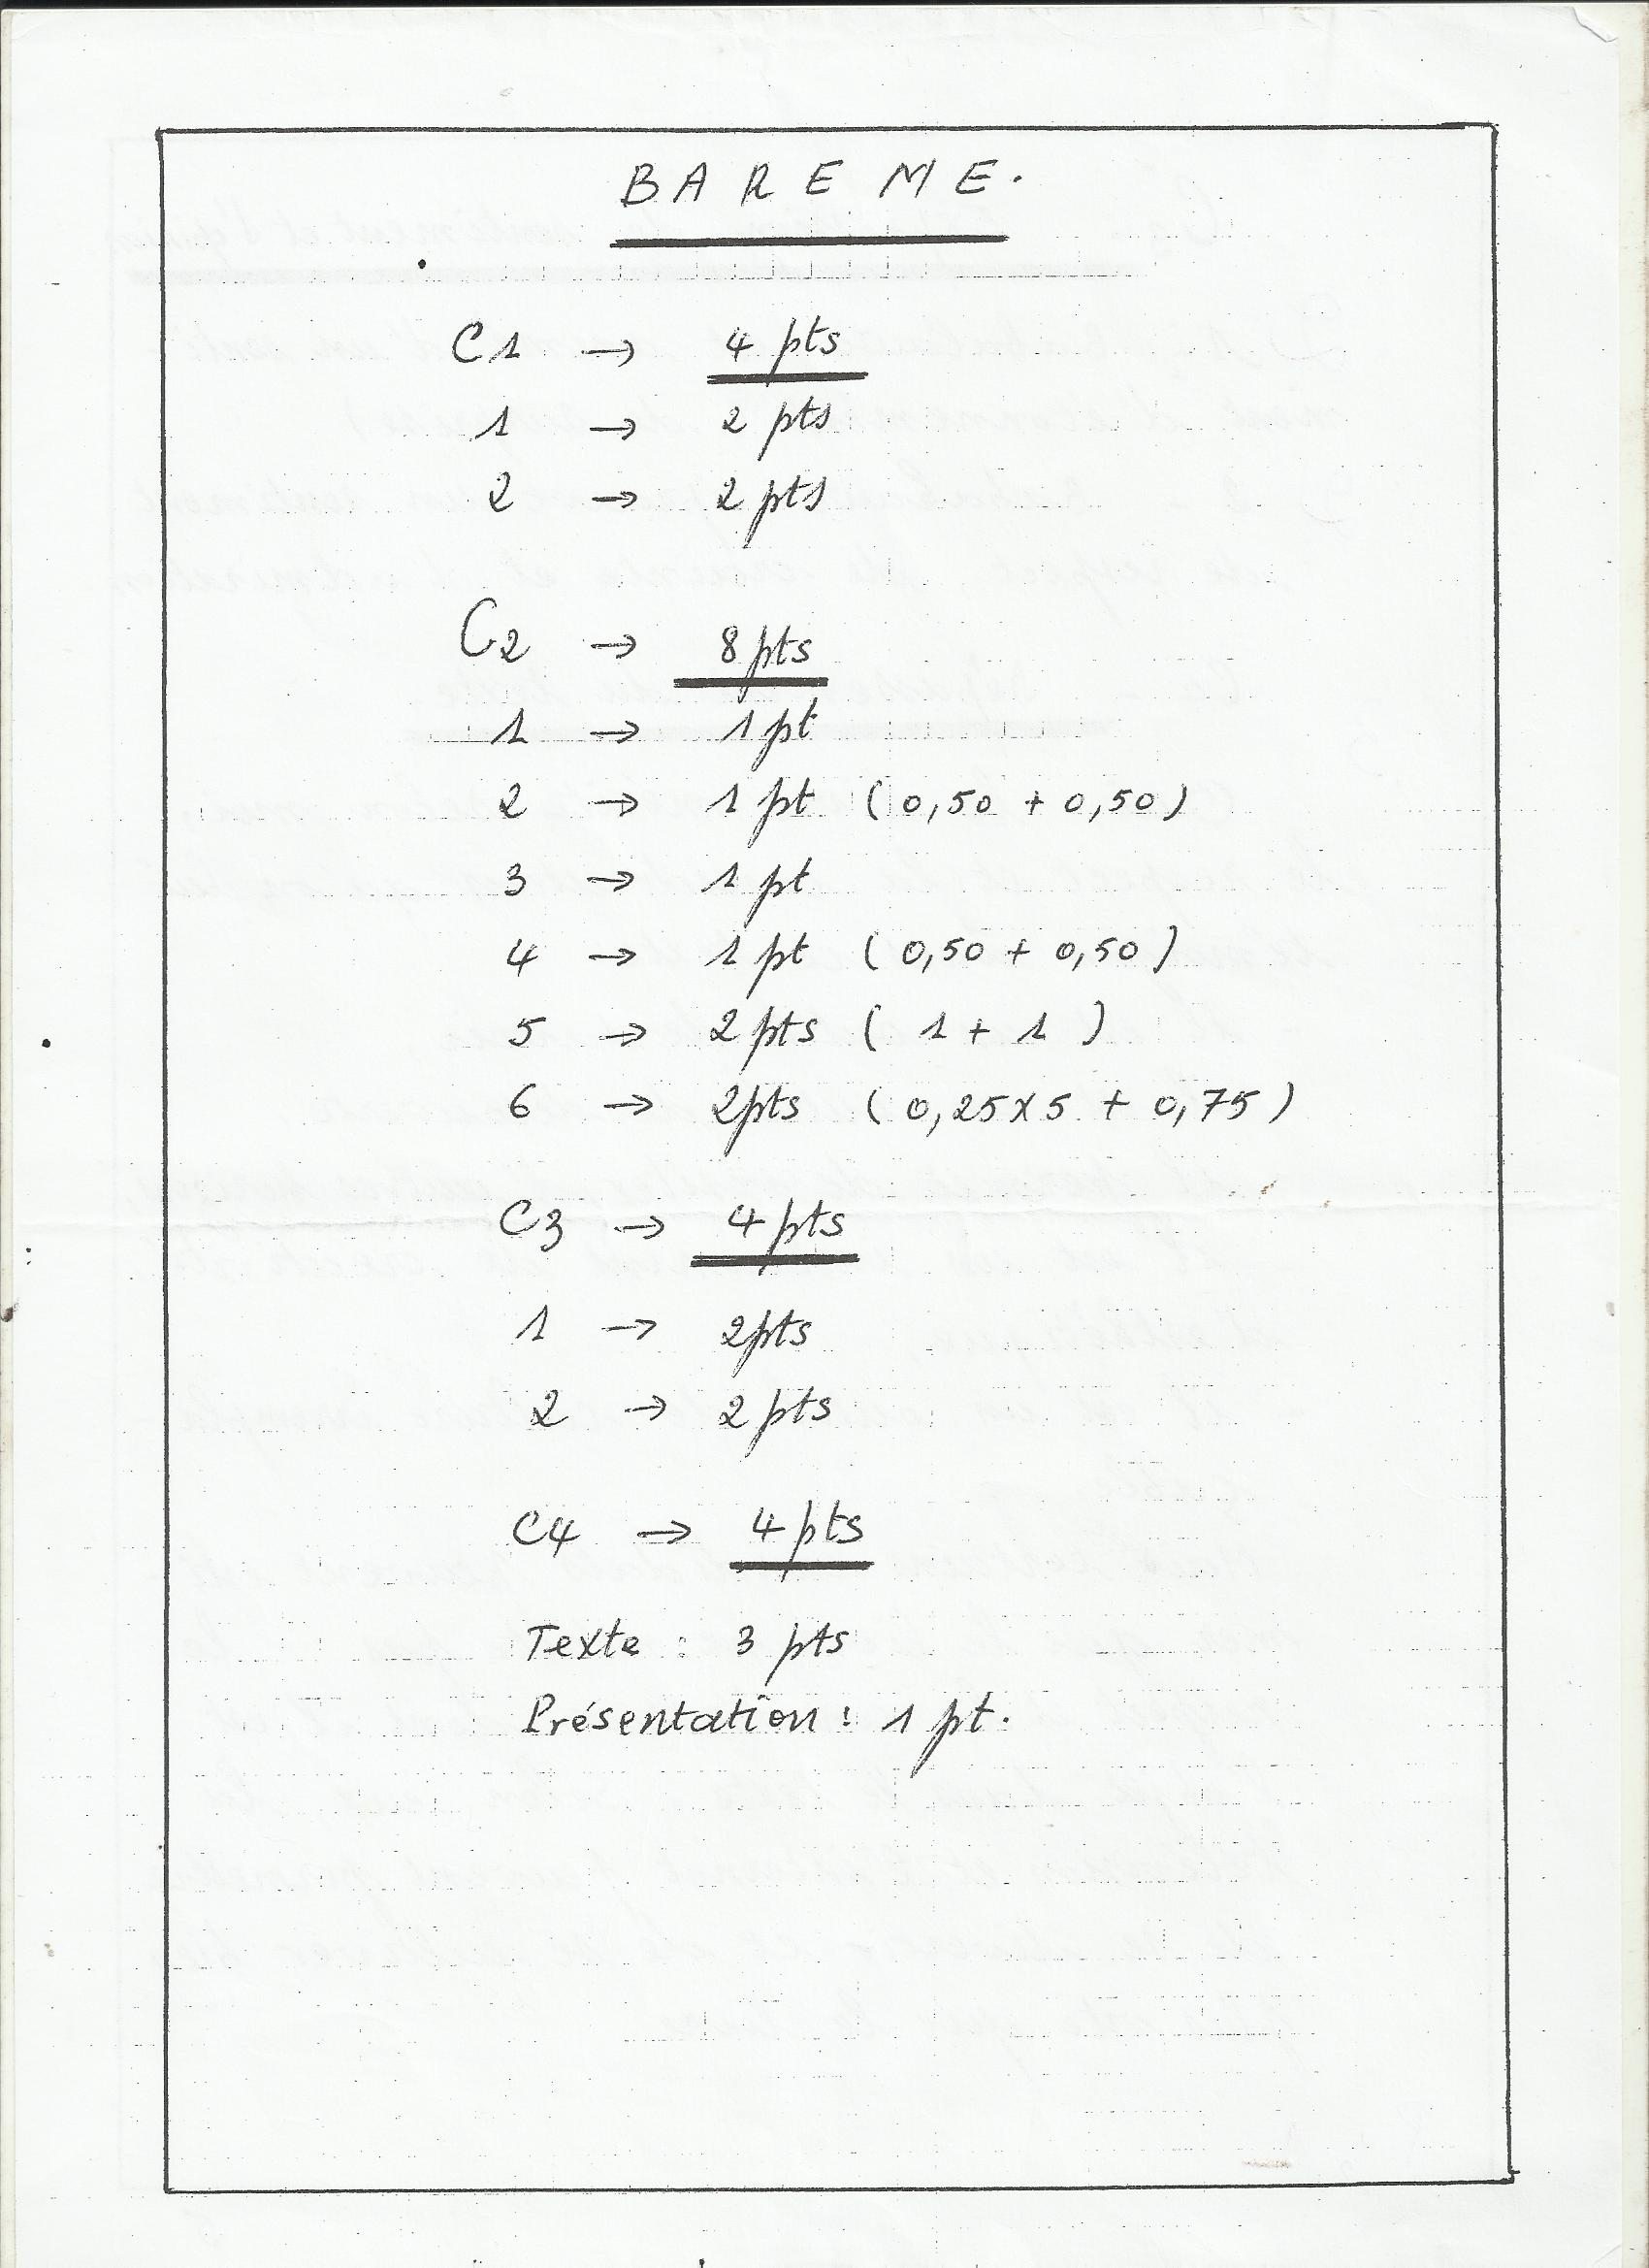
3.2.2.- Analyse critique du deuxième sujet

Nous ne considérerons pas ce deuxième sujet comme une situation-problème, parce que son énoncé ne contient, et ne sous-entend, ni problème ni question.
La contextualisation de la tâche nous paraît assez faible : il est en effet fait allusion à un concours organisé par la municipalité de Porto Novo qui « convie les jeunes apprenants à écrire un texte qui fait d’avance le récit de cette manifestation » et qui est récompensé par un ordinateur. L’épreuve d’évaluation ne débouchera pas sur cette récompense, on le comprend, et la rédaction à l’avance du récit d’une manifestation qui est supposée n’avoir pas eu lieu paraît incongru voire farfelu ou absurde. En effet, le défilé célébrant à Porto Novo le Cinquantenaire de l’indépendance a eu lieu en août 2010, et l’épreuve du BEPC sur laquelle nous portons notre attention s’est déroulée en juin 2011. Au moment où il leur est demandé de décrire un événement qui n’a pas eu lieu, l’événement a bel et bien déjà eu lieu… Il y a de quoi se perdre dans l’usage des temps verbaux requis par un exercice de narration qui suppose que le narrateur fasse comme si les choses ne s’étaient pas encore passées, en compose par avance le récit et, nous le verrons plus tard, en suggère une évaluation a posteriori (les choses telles qu’étant supposées se passer se seraient-elles bien passées ?), alors que les choses se sont bel et bien passées…
Il n’est pas certain que la troisième des consignes énoncées lève les doutes sur le positionnement que doit adopter l’élève.
3 Tu n’oublies pas de mêler la fiction à la réalité tout en restant vraisemblable.
La lecture des copies nous a montré que la nécessité de mêler une pseudo-fiction (confortée par l’allusion à un concours organisé par la municipalité mais qui n’a jamais eu lieu) et la réalité (la fête du cinquantenaire et le défilé qui s’est effectivement déroulé à Porto Novo près d’un an avant l’épreuve du BEPC) a créé beaucoup de difficultés aux candidats qui l’ont choisi.
En outre, tous les élèves n’ont pas la même connaissance de l’organisation d’un défilé militaire. Selon qu’ils résident aux confins du pays ou dans les grandes villes comme Cotonou, Calavi, Porto-Novo, les élèves n’ont pas eu la même opportunité d’assister à un défilé militaire. Bien plus, il se pourrait que les élèves résidant à Porto Novo aient effectivement assisté au défilé militaire du Cinquantenaire… Dans ce cas les candidats de Porto-Novo sont plus avantagés que tous les autres par cette épreuve.
En outre, certains mots utilisés par les concepteurs sont hermétiques et du coup bloquent la compréhension : « allégresse » ; « séduisant » ; « municipalité » ; « hôte » ; « lexique festif » ; « vraisemblable » ; « fiction ».
La situation d’évaluation du sujet n°2 souffre donc de défauts majeurs dans sa conception et dans sa formulation.

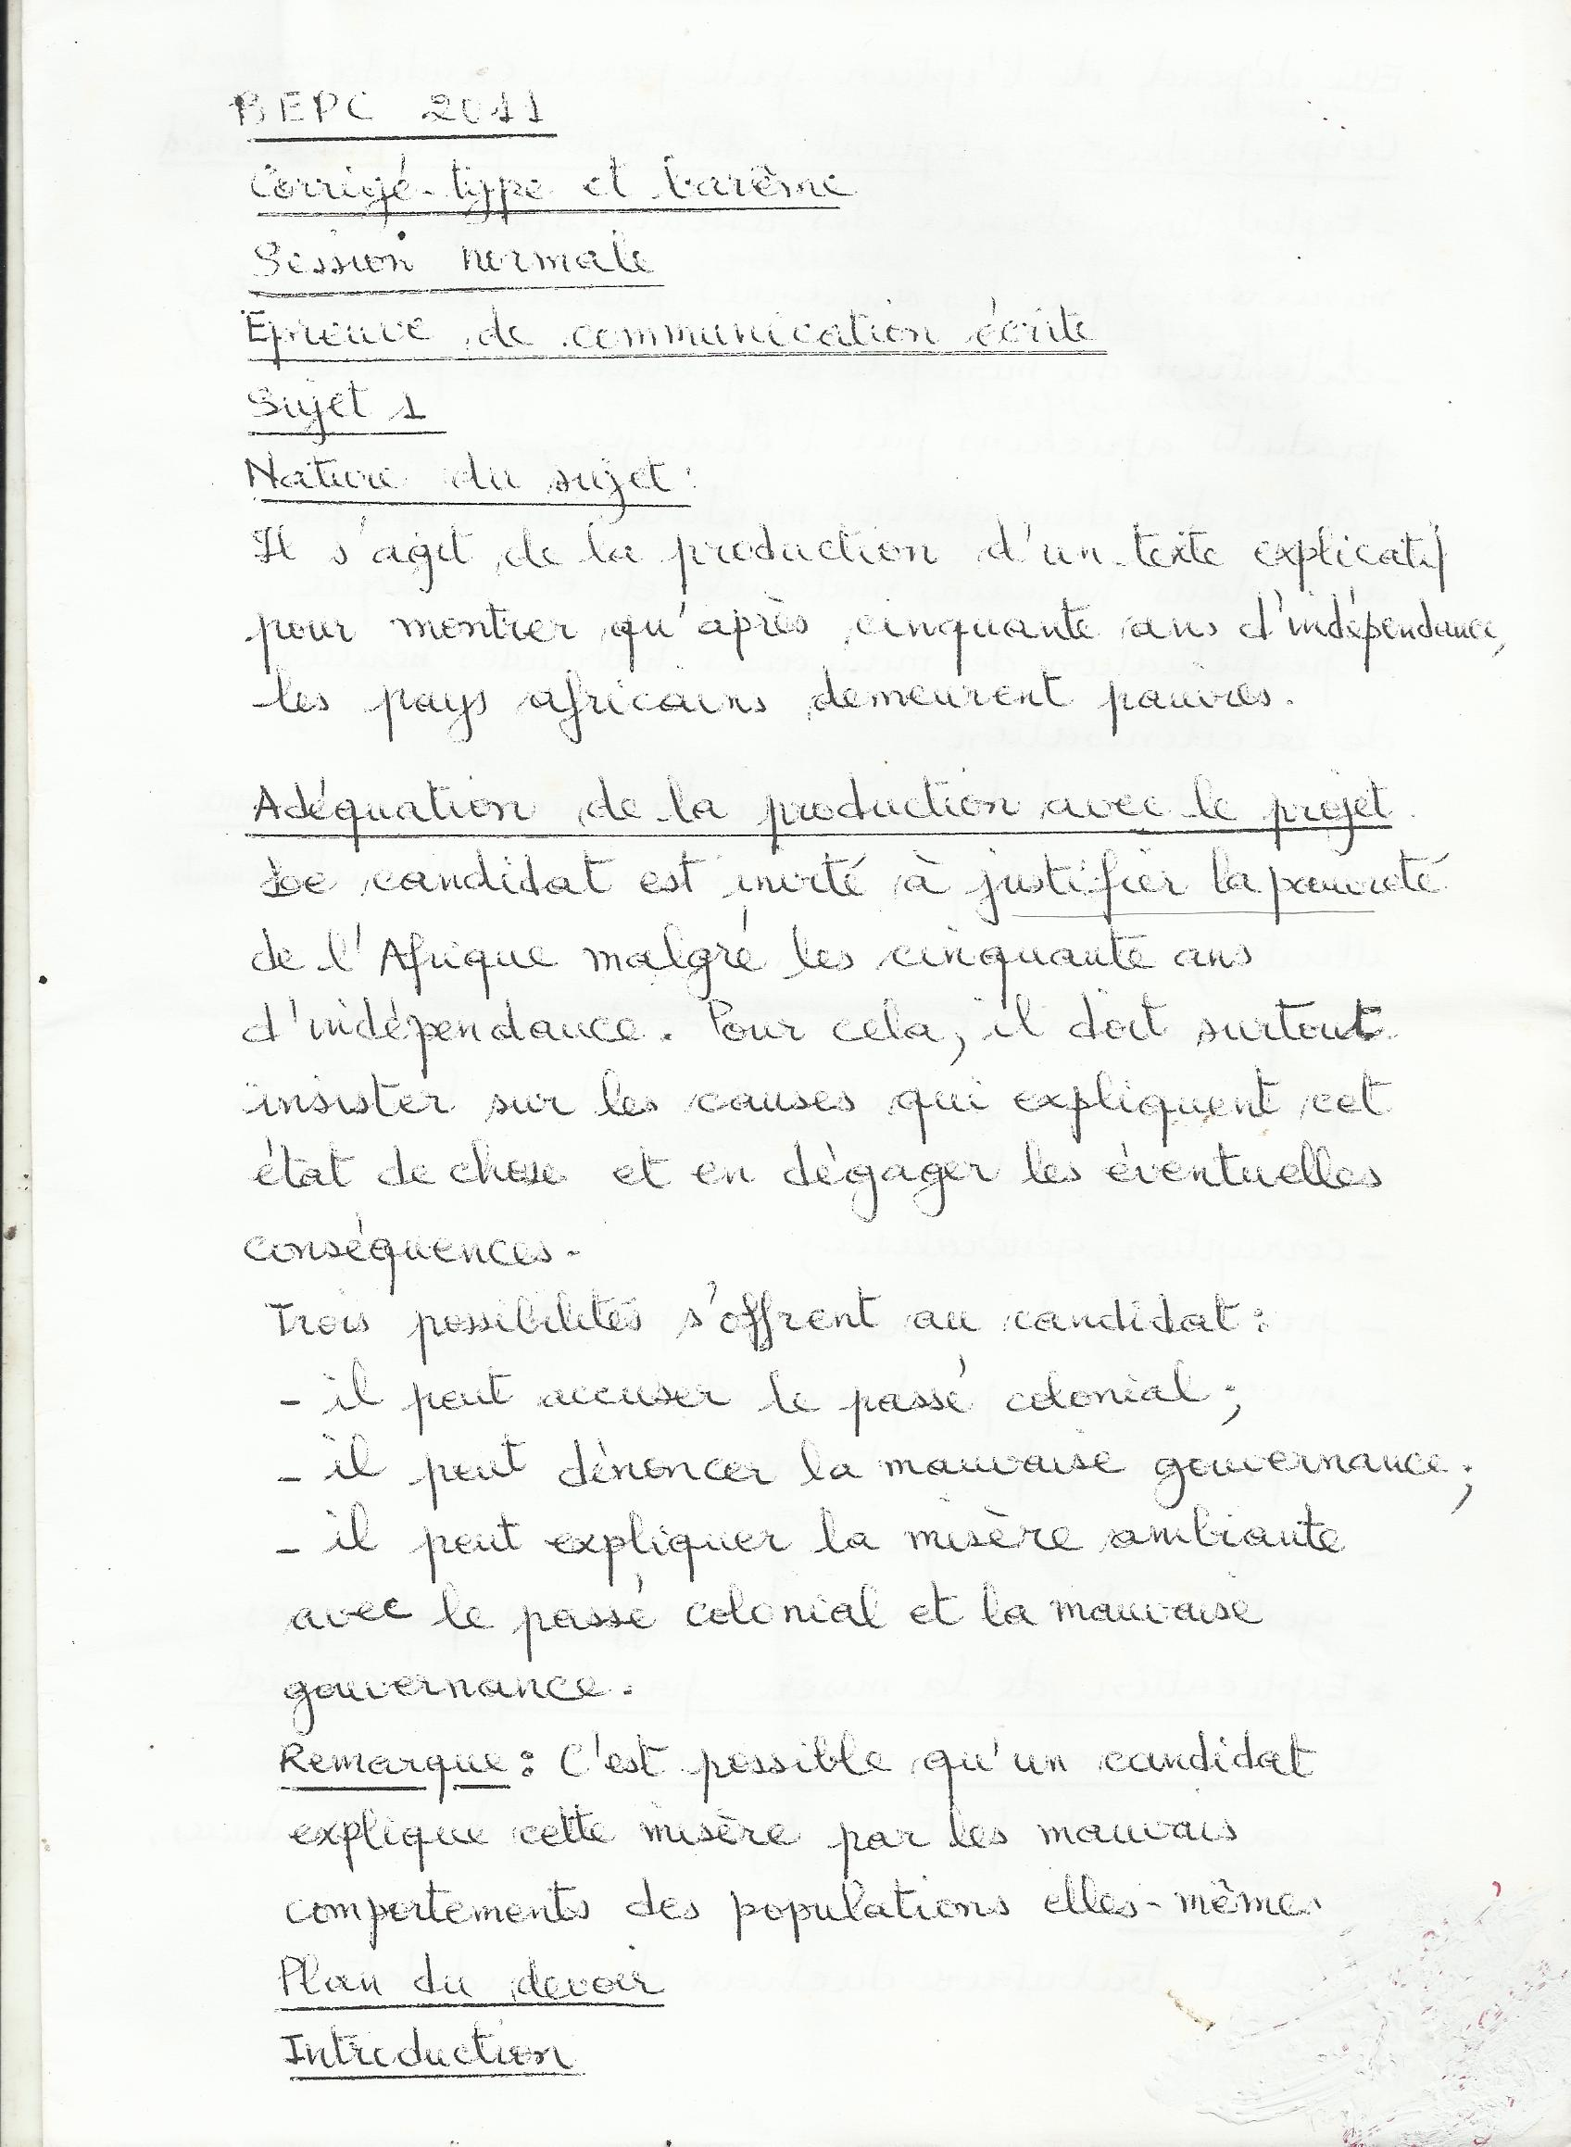
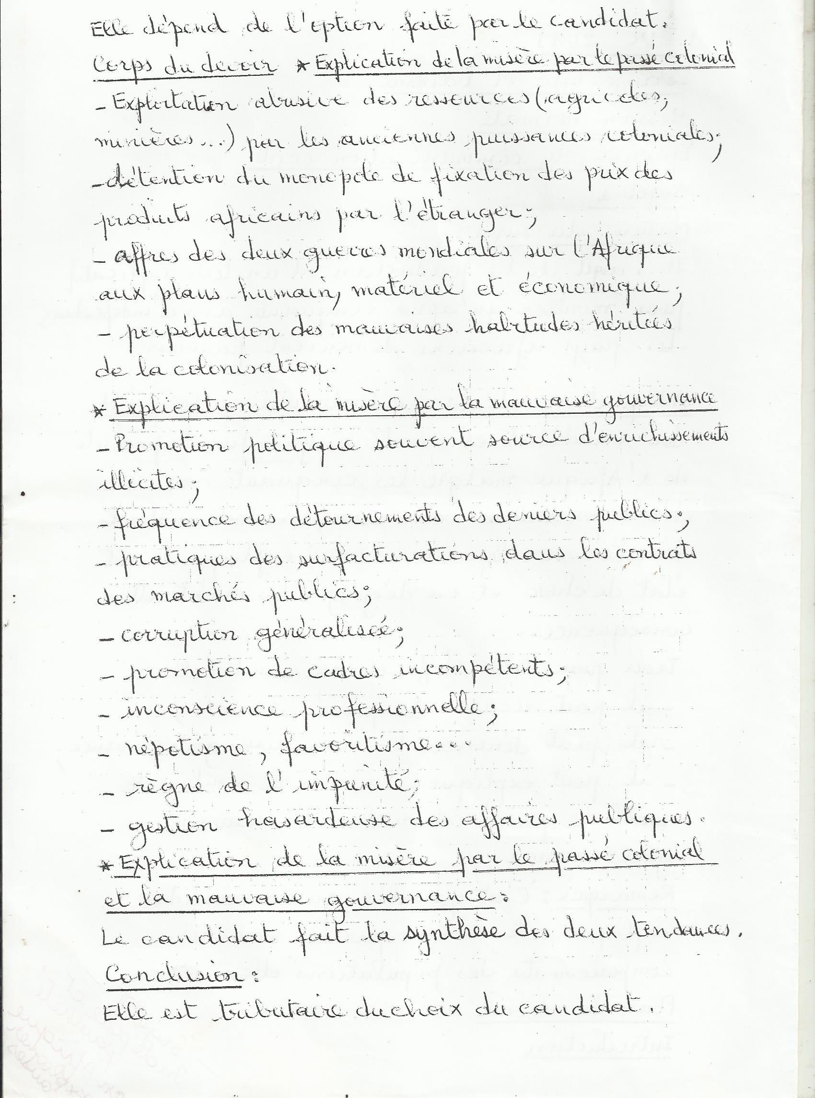

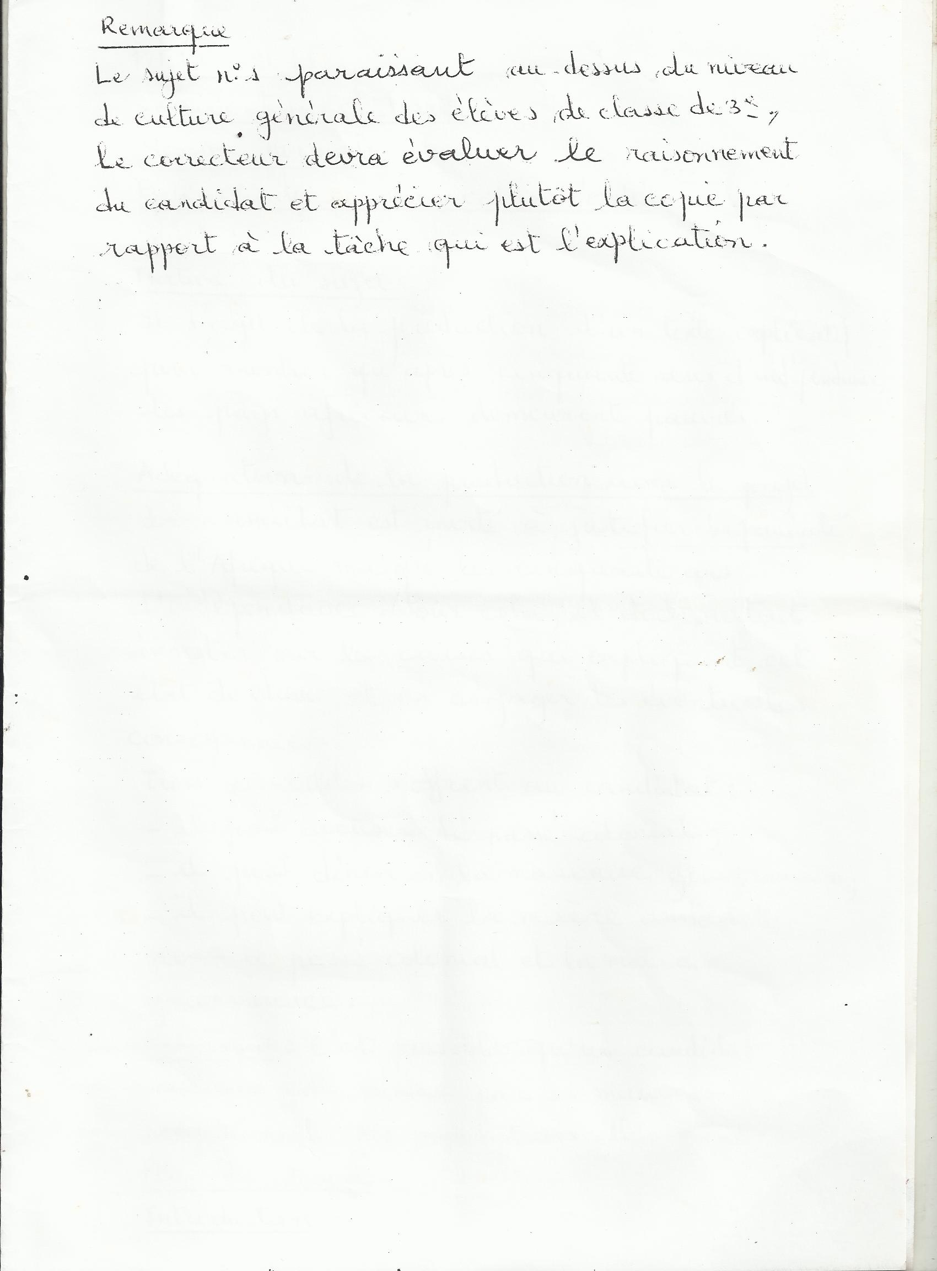

3.3.- Les modalités d’évaluation de l’épreuve de communication écrite du BEPC

3.3.1.- Les critères d’évaluation

Comme nous l’avons mentionné plus haut, trois critères minimaux et un critère de perfectionnement ont été retenus. Les critères minimaux concernent le fond et la forme :
- Adéquation de la production avec le projet
- Cohérence du message produit
- Correction linguistique

Le premier critère est décliné en plusieurs indicateurs : production d’un texte de longueur correcte ; respect des caractéristiques du type de texte (descriptif, narratif, dialogique, argumentatif, lettre, etc.) ; développement d’idées conformes au sujet ; utilisation d’un vocabulaire approprié au projet d’écriture. Il pèse de 6 points dans la note finale, et semble recouvrir des attentes liées à la forme et au contenu.
Les indicateurs sont-ils toutefois suffisamment précis pour aider le correcteur dans sa tâche d’évaluation des performances individuelles ?
Le premier indicateur est pour le moins vague et fait la part belle à l’appréciation personnelle et ce, d’autant plus qu’il nous paraît faiblement connecté à l’aptitude qu’il est censé mesurer. En effet, la concision, la répétition, la digression, l’exemplification,… qui impliquent des productions de « longueur » différente – si la longueur est mesurée au nombre de mots utilisés – peuvent être tantôt des qualités tantôt des défauts : un argument bref peut être décisif pour emporter l’adhésion du lecteur ; la succession d’exemples peut elle aussi être nécessaire pour convaincre, décrire,… Nous plaiderions volontiers pour la suppression de cet indicateur ou à tout le moins, pour une précision apportée au candidat en termes objectivables (nombre de lignes ; nombre de mots ; nombre d’exemples ou d’arguments ; etc). Dans ce cas, il s’agirait davantage d’une consigne que d’un indicateur de la compétence attendue.
Le deuxième indicateur renvoie à la maîtrise des codes formels de l’usage écrit de la langue française : la production de l’élève est-elle conforme aux règles qui président à la mise en forme d’un texte narratif, descriptif, argumentatif, etc. ? L’élève est-il capable de communiquer par écrit en respectant les codes établis ?
Plusieurs difficultés nous semblent devoir être pointées.
- Les caractéristiques attribuées à un texte ne sont pas rappelées, ce qui suppose donc que chaque correcteur en a connaissance. Au besoin, afin d’augmenter l’objectivité des évaluations, un corrigé devrait fournir, en fonction du type de texte effectivement requis, le rappel des caractéristiques attendues. Tel n’est pas le cas. Les éléments du programme que nous évoquons ici ne sont pas rappelés aux correcteurs dans le corrigé-type.

- Les caractéristiques attribuées à un texte forment un système, mais certaines de ces caractéristiques ne pèseraient-elles pas davantage que d’autres ?
Nous pouvons à titre d’exemple reprendre les caractéristiques attribuées au texte argumentatif.
Le texte argumentatif
C’est un type de texte dans lequel le locuteur cherche à convaincre. Il se caractérise par : la thèse, les arguments, les illustrations, les connecteurs logiques, le présent comme temps verbal dominant (souvent), les marques de jugement, les stratégies argumentatives, le lexique d’opinion.
Une lecture superficielle montre d’emblée la place secondaire du présent comme temps verbal : c’est « souvent » le cas. L’usage du présent n’est donc pas essentiel. D’autres éléments sont assez proches : il est tout à la fois question d’arguments et de stratégies argumentatives ; de marques de jugement et de lexique d’opinion.
Cela étant, si la correction vise à faire l’inventaire des éléments mobilisés (l’élève a-t-il exposé une thèse ? Des arguments ? A-t-il introduit des illustrations ? A-t-il fait un (bon) usage des connecteurs logiques ? etc.), elle ne cernera que très imparfaitement la maîtrise effective de la compétence attendue. L’appréciation de cette maîtrise nous semble en effet requérir une vue compréhensive de la production écrite, davantage qu’une segmentation critériée.

- Au travers de cet indicateur, les correcteurs sont invités à porter leur attention sur le respect des codes. Mais le respect des codes suffit-il à assurer une bonne compréhension ? Il n’est pas exclu que c’est le jeu autour des codes, la liberté prise avec les codes qui permettent de mieux se faire comprendre, comme nous l’avons vu dans les pages précédentes avec l’extrait du roman Verre cassé, à la condition toutefois de ne pas prendre trop de liberté et ne pas passer outre les codes essentiels. C’est à ce niveau que ce deuxième indicateur ne nous paraît pas suffisamment précis : il serait bienvenu de distinguer l’essentiel et a contrario, les fautes les plus préjudiciables. En d’autres termes, les fautes qui attestent l’incapacité de l’élève à maîtriser le français « comme facteur important de l’autonomie dans la pensée et le comportement » (Programme de français de la classe de troisième). Est-ce dans un « corrigé-type » que ces fautes doivent être répertoriées ? Elles devraient en tout cas être mises à disposition de ceux qui auront la charge d’apprécier les performances individuelles, de façon à mieux baliser leur tâche : il s’agirait alors pour eux de déceler les fautes les plus dommageables que de délivrer une appréciation chiffrée de la qualité de la production.
Il nous faut en effet souligner la difficulté générée par le mécanisme d’attribution de points intermédiaires : tout se passe comme si des manquements relatifs à l’un des critères pouvaient être mathématiquement compensés par de bonnes performances en regard d’un autre critère. Mais est-il possible de décomposer à ce point l’appréciation d’une compétence ? Il paraît pour le moins étonnant de considérer que la compétence peut être acquise dès lors qu’une aptitude qui a été jugée essentielle dans son exercice, n’est pas maîtrisée.

- Entre l’épreuve d’évaluation et l’enseignement qui a été ou aurait dû été dispensé à tous les élèves conformément au programme, la cohérence ne va pas de soi. Or c’est un gage essentiel d’équité. Le curriculum effectivement mis en œuvre dans les différentes écoles et classes n’est pas nécessairement de même qualité à cause de la disparité dans l’accès à des supports didactiques de qualité. Ce que nous avons observé à ce sujet lors de nos tournées dans les établissements du Mono-Couffo, de l’Atacora-Donga est édifiant. Au fur et à mesure que nous nous éloignions des grandes villes (encore que certaines zones de la périphérie de Cotonou ne le sont également...) et que nous investiguions (à titre exploratoire) dans les zones sont plus déshéritées, nous étions confrontée à un inquiétant constat : les moyens mis en œuvre par l’enseignant perdaient en qualité.

Le troisième indicateur porte sur la conformité des idées au sujet. Nous avons précédemment montré à quel point les sujets étaient décontextualisés : l’élève est invité à se prononcer sur des questions ou sur des affirmations qui dépassent largement les limites de ses connaissances et de son expérience personnelle ; l’élève est invité à mobiliser d’éventuels savoirs transmis dans d’autres cours, tels que l’histoire-géographie.
Et de son côté, le correcteur est-il apte à juger de la conformité des idées ou à défaut, outillé pour le faire ? La présence d’un corrigé-type peut constituer une référence partielle, mais peu utile dès lors qu’il faut apprécier la pertinence d’une réponse à une situation-problème « ouverte », c’est-à-dire susceptible d’approches différentes, de solutions plurielles dont le degré d’adéquation appelle un jugement critique.
Nous pouvons alors mieux comprendre pourquoi dans la formulation des « situations-problèmes » et des consignes, nous avons retrouvé des indications qui rétrécissent considérablement le degré d’ouverture de la tâche. Ces indications ne seraient-elles pas salutaires pour le correcteur lui-même ?

Le quatrième indicateur a trait au vocabulaire utilisé. Nous pouvons ici aussi souligner que dans les épreuves que nous avons retenues, certaines exigeaient la maîtrise d’un vocabulaire complexe, voire de connaissances hors champs disciplinaires. Aucun lexique n’est fourni aux élèves lors de l’épreuve. Le correcteur sera-t-il le mieux placé pour juger du bien-fondé de l’utilisation d’un terme technique ou d’une expression dialectale ou spécifique au groupe de pairs ? Un mot peut en effet être compris par une génération et ignoré par une autre ; il peut être convaincant pour les uns et vide de sens pour les autres.
Notons enfin que si le troisième indicateur fait référence au « sujet », le quatrième indicateur renvoie quant à lui au « projet d’écriture ». Aucun de ces deux termes n’est précisé : faut-il que nous considérions que le sujet fait référence à ce qui doit être traité, et le projet d’écriture à la façon dont ce sujet a été traité ou devrait être traité ?

Passons à présent au deuxième critère qui porte sur la cohérence du message produit et qui est décliné en quatre indicateurs : l’ordonnancement des mots pour produire la phrase ; l’ordonnancement des phrases pour produire le texte ; la progression logique dans le texte ; l’enchaînement des idées, des groupes d’idées et des parties du texte.
Nous dépassons ici le registre strictement formel pour nous situer à présent au cœur même de la compétence de communication écrite : ce qui é été écrit est-il cohérent ? Ce qui a été écrit a-t-il un sens, c’est-à-dire une signification et une direction ? L’élève témoigne-t-il d’une maîtrise du français « comme facteur important de l’autonomie dans la pensée et le comportement » (Programme de français de la classe de troisième) ?
Dans la présentation qui en est faite, ce deuxième critère est à la fois déconnecté du deuxième indicateur du premier critère (respecter les caractéristiques du texte) et secondaire (puisqu’il s’agit pour le correcteur de se pencher d’abord sur l’adéquation de la production au projet). Il nous paraît complexe, voire compliqué, de dissocier à ce point la forme et le fond : l’enchaînement des mots, des phrases et des idées n’est-il pas intimement lié à la maîtrise du sujet dont il faut traiter ? Comment serait-il en effet possible de « bien » communiquer par écrit sur un thème inconnu, mal connu ou prétendument connu ?
Nous suggérerons à ce propos que le recours à une évaluation critériée s’accorde mal avec une appréciation de la maîtrise d’une compétence. Nous avons déjà pointé les effets pervers de la décomposition de la note finale en points intermédiaires : une compétence peut-elle être considérée comme acquise si certaines des aptitudes exigées ne sont pas maîtrisées, alors que d’autres aptitudes le sont ? En termes plus simples, peut-on être « à moitié » compétent ?
A titre d’exemple, dans un texte argumentatif, l’essentiel est bien d’emporter la conviction du lecteur ou à tout le moins, de chercher à convaincre le lecteur. Si la production est à moitié convaincante, elle n’est donc pas pleinement convaincante. L’élève est-il alors « à moitié » compétent ? Cela n’a guère de sens. Mais n’avons-nous pas mal posé le problème ? Face à l’effort de conviction qui est attendu des élèves, ne conviendrait-il pas plutôt d’encourager la capacité réflexive de ces élèves, c’est-à-dire leur capacité à identifier en quoi et pourquoi ils n’ont pas totalement convaincu ? Ne serait-ce pas là une compétence plus fondamentale : être capable d’identifier les erreurs commises dans l’effort de conviction consacré par un texte argumentatif ? L’exercice d’une compétence est, selon nous, intimement lié à la capacité d’apprendre de ses erreurs (Astolfi, 1997). C’est là un postulat que nous adresserions volontiers aux enseignants en charge des enseignements de français ainsi qu’aux concepteurs des évaluations certificatives. Les erreurs commises dans la conception de ces évaluations sont elles aussi une occasion d’apprentissage pour l’affinement ou le perfectionnement d’une compétence professionnelle centrale dans le métier d’enseignant ou de formateur : la capacité à concevoir des épreuves d’évaluation pertinentes.
Si nous en revenons à l’exemple du texte argumentatif, ne serait-il pas plus pertinent de solliciter la réflexion critique de l’élève à l’égard d’une production écrite (telle, par exemple, qu’un article de presse portant sur un sujet accessible et connu des élèves de classe de troisième) en lui demandant d’identifier les défauts de cohérence ou d’adéquation entre le fond et la forme – en termes plus concis, de pointer « ce qui ne va pas » dans la présentation des choses – plutôt que de l’amener à produire lui-même, ou plutôt à improviser, un argumentaire sur une thématique qu’il ne maîtrise pas ?
Un tel exercice nous paraîtrait plus équitable, parce qu’un corrigé-type commun à tous pourrait effectivement être rédigé : les concepteurs de l’évaluation auraient eux-mêmes réalisé la tâche assignée aux élèves, en pointant les défauts majeurs – ceux que l’élève doit absolument identifier pour démontrer sa maîtrise du cadre conceptuel du texte argumentatif – et en les distinguant des défauts mineurs – ceux qui ne compromettent pas l’intention de conviction mais qui en amoindrissent la force, comme par exemple la présentation matérielle et dans une moindre mesure, la correction linguistique.

Le troisième critère de correction porte d’ailleurs sur la correction linguistique de la production de l’élève : utilisation de la ponctuation ; respect des règles grammaticales, des formes verbales et de la graphie des mots.
Il s’agit ici du critère probablement le mieux identifiable et celui qui prête le moins le flanc à la discussion et au débat. La maîtrise des codes de la langue française contribue en partie à la capacité de « communiquer par écrit avec aisance, de façon précise et appropriée » (compétence disciplinaire n°3 du programme de français). Ainsi, le respect de la ponctuation ne relève pas que du formalisme, il contribue aussi à donner un sens au texte produit. La ponctuation est le souffle du texte, ce qui lui imprime les marques de grâce et favorise la compréhension du code. Le programme de français précise d’ailleurs que « communiquer par écrit, c’est se soumettre aux exigences du code écrit en prenant en compte les facteurs de la communication, l’intention d’écriture, le destinataire et des règles grammaticales, orthographiques lexicales et syntaxiques ». Mais la maîtrise des codes ne suffit pas, par exemple, à se montrer convaincant.

Nous nous attarderons peu sur le quatrième critère, d’ailleurs considéré comme un critère de perfectionnement et qui pèse (fort heureusement) assez peu dans la note finale. Si l’absence de rature et de taches peut facilement être constatée par le correcteur, rien n’est dit sur la limite maximale autorisée. De la même façon, la lisibilité du texte, le niveau du texte (aisé et plaisant) et l’originalité des idées paraissent largement soumis à l’appréciation individuelle du correcteur. Comment objectiver l’appréciation du « niveau de langue » et de la « créativité » en l’absence d’une norme de référence ? Dans un texte argumentatif, l’originalité de l’argument n’emporte pas nécessairement la conviction et ne convainc pas systématiquement chacun de ses lecteurs.
Enfin, l’omission de mots nous paraît plus qu’un indicateur de la qualité de la présentation matérielle. Omettre un mot peut compromettre la cohérence du propos, sa compréhension. Tout se passe comme si cet indicateur faisait référence à la capacité de retranscrire fidèlement un texte mis à disposition de l’élève ou un texte qui lui est dicté.

3.3.2.- Le corrigé-type

Les critères de correction sont complétés et précisés dans un corrigé-type, sorte de mode d’emploi mis à disposition des correcteurs.
Nous partons ici de l’épreuve du BEPC 2011 et plus spécifiquement le deuxième thème proposé : « Le Cinquantenaire des indépendances au Bénin ».

Situation d’évaluation
La fête des indépendances au Bénin constitue un moment de réjouissance et d’allégresse au cours duquel le gouvernement donne à voir un défilé militaire et civil séduisant. A cet effet, deux mois avant chaque célébration, la municipalité hôte convie les jeunes apprenants à écrire un texte qui fait d’avance le récit de cette manifestation. Il y a un an, la cité de Porto-Novo, hôte du cinquantenaire des indépendances du Bénin, a pris en charge l’organisation de ce concours. Intéressé par l’ordinateur mis en jeu, tu y as participé.
Tu es invité (e) ici à reproduire ton texte.

Consigne
- Tu décris en détails les grands moments de cette fête en laissant transparaître tes différents sentiments (opinion).
- Tu fais usage des temps verbaux appropriés, d’un lexique festif, d’un style plaisant.
- Tu n’oublies pas de mêler la fiction à la réalité tout en restant vraisemblable.

Voici ce que livre le corrigé-type :
« Nature du sujet :
Il s’agit de la production d’un récit (narration description) qui anticipe et raconte le déroulement de la fête de l’indépendance à Porto-Novo. Le candidat narre l’évènement en insistant surtout sur le défilé militaire et civil tout en faisant part des sentiments qui l’ont animé.
Adéquation de la production avec le projet :
Le candidat est invité à faire le récit anticipé et imaginaire de la célébration de la fête de l’indépendance à Porto-Novo.
A partir de la narration de l’événement, il insiste sur la description de certains faits saillants (arrivée des hôtes de marque, celle des personnalités et notables, celle du président de la république, le défilé civil et militaire etc.) tout en faisant part de ses sentiments.

Plan du devoir
Introduction
- Enoncé des circonstances de production du texte.
- Prise de la décision de concourir.
- Annonce de la production.
Corps du devoir
*Présentation du cadre de la future manifestation :
- aspect général de la ville de Porto-Novo (embellissement, pavoisement …)
*Présentation du lieu des manifestations :
- aménagement de la tribune d’honneur (fauteuils bourrés, tapis rouge, décoration aux couleurs nationales, disposition des appareils de sonorisation.
- boulevard du cinquantenaire (piste de défilé).

*Déroulement des manifestations :
- Mise en place de la population depuis l’aube ;
- Arrivée discrète des hôtes de marque ; arrivée remarquée et bruyante du chef de l’Etat (mobilisation des forces de l’ordre, de la presse et des photographes) ;
- défilé militaire (description du passage des différents corps, marches, motorisés avec fanfare surtout dans un ordre impeccable) ;
- défilé civil (chants, danses, acrobaties, chorégraphies, corps de métier avec leurs attributs distinctifs)
*Expression des sentiments :
Remarque
Le candidat peut émettre au fur et à mesure ses sentiments ou les exprimer à la fin.
Joie, émerveillement, fascination face à la beauté du spectacle.
Réserve : Des faits peuvent amener le candidat à avoir des sentiments de révolte, de dégoût et d’indignation (chaleur étouffante, bousculades, menaces des forces de l’ordre, retard accusé avant le début, etc.)
Conclusion
- Fête réussie ou mitigée
- Souhait pour la réédition d’une aussi belle fête ou souhait d’une meilleure organisation pour les fois à venir.
NB :
Ne pas pénaliser le candidat qui ne situerait pas l’événement dans la ville de Porto-Novo pour le sujet n°2. »

Tel que présenté, le corrigé-type contribue-t-il à clarifier le travail d’évaluation des correcteurs et les aide-t-il en définitive dans leur fonction ? Nous ne pouvons l’affirmer, compte tenu d’imprécisions et de la tonalité générale prise par ce corrigé.
Premièrement, plutôt que de présenter la nature du sujet, il serait plus opportun de rappeler au correcteur la nature de la tâche assignée à l’élève : produire un texte écrit, descriptif et narratif, d’un événement qui est supposé n’avoir pas encore eu lieu.

Deuxièmement, plutôt que d’utiliser le terme de « récit », il serait plus conforme d’utiliser ceux de « texte narratif » et de « texte descriptif ». La juxtaposition des deux termes « narration » et « description » ne va pas sans introduire une certaine ambiguïté, puisqu’elle amalgame deux éléments de la typologie de référence.
Le texte descriptif
C’est un type de texte dans lequel le locuteur peint un espace, un être vivant, une chose. Il se caractérise par : l’emploi massif des adjectifs qualificatifs, l’utilisation massive des verbes d’état, le lexique de localisation, le présent ou l’imparfait de l’indicatif comme temps verbal dominant, l’objet de la description, l’usage de certaines figures de rhétorique d’analogie comme la comparaison, la personnification, la métaphore, l’allégorie, le zoomorphisme.
Le texte narratif
C’est un type de texte dans lequel le locuteur raconte un fait, un événement. Il se caractérise par la dominance des temps verbaux que sont le passé simple, l’imparfait, le présent de narration, la présence des personnages, des indicateurs de temps, le fait raconté, le cadre d’action.

Troisièmement, le corrigé-type ne reprend pas les caractéristiques des deux textes, narratif et descriptif. Or les éléments conceptuels de référence évoquent des temps verbaux très différents : présent ou imparfait de l’indicatif d’un côté ; passé simple, imparfait et présent de narration, de l’autre côté. L’usage du passé simple est-il dès lors condamnable ? Quel temps verbal exige la situation farfelue à laquelle les concepteurs ont confronté l’élève ?
Quatrièmement, le corrigé-type introduit des précisions sur le contenu du texte attendu : raconter l’événement en insistant surtout sur le défilé militaire et civil, « tout en faisant part des sentiments qui l’ont animé » – ou, serions-nous tenté d’écrire, dont il suppose qu’ils l’auraient animé. Précisons que nous avons recours ici à un temps verbal plus complexe qui ne semble pas entrer en ligne de compte dans les deux types qui doivent être utilisés…
Le corrigé-type donne une direction beaucoup plus restrictive au contenu que ne le faisaient les consignes données à l’élève.
Consigne
- Tu décris en détails les grands moments de cette fête en laissant transparaître tes différents sentiments (opinion).
- Tu fais usage des temps verbaux appropriés, d’un lexique festif, d’un style plaisant.
- Tu n’oublies pas de mêler la fiction à la réalité tout en restant vraisemblable.

Et si les grands moments de cette fête n’étaient pas pour le narrateur le défilé militaire et civil, et si son attention s’était portée sur un autre fait, peut-être plus anodin en regard du faste des cérémonies, mais remarquable en regard de l’objet des commémorations : la présence d’hommes politiques européens assistant à la célébration de l’indépendance, par exemple ?
Le corrigé-type ne retient que la notion de « sentiments », alors que les consignes données à l’élève évoquaient sentiments et opinion. Le corrigé-type traduit l’injonction, complexe d’ailleurs, à « laisser transparaître les différents sentiments », en une idée de simultanéité : raconter le déroulement des choses tout en faisant part de ses sentiments. Alors que la demande initiale évoquait probablement un choix des adjectifs qualificatifs associés au spectacle des cérémonies – comme par exemple : « Des couleurs chatoyantes, une musique entraînante, des discours enthousiastes,… » –, le corrigé-type semble pour sa part privilégier l’énonciation formelle d’un sentiment, comme par exemple : « J’étais heureux », « J’étais captivé »,…

Cinquièmement, en détaillant le critère de l’« adéquation de la production avec le projet », le corrigé-type nous semble restreindre plus encore la portée de la description et de la narration. Pour une bonne part d’ailleurs, le texte reprend ce qui était déjà annoncé sous l’intitulé « Nature du sujet ».
Le candidat est invité à faire le récit anticipé et imaginaire de la célébration de la fête de l’indépendance à Porto-Novo.
A partir de la narration de l’événement, il insiste sur la description de certains faits saillants (arrivée des hôtes de marque, celle des personnalités et notables, celle du président de la république, le défilé civil et militaire etc.) tout en faisant part de ses sentiments.

Le corrigé-type ne lève en tout cas pas l’ambiguïté persistante sur ce que recouvre le terme de « projet » : s’agit-il de la participation au concours organisé par la mairie de Porto Novo ? S’agit-il du projet d’écriture du candidat : décrire et raconter ?
Un niveau de confusion supplémentaire s’ajoute, dès lors que les deux points « nature du sujet » et « adéquation de la production à l’objet » sont grosso modo analogues. Faut-il distinguer sujet et objet ?
La profusion de termes techniques et jargonnants n’est jusqu’à présent que de peu d’utilité au correcteur. Il aurait été probablement bienvenu de préciser en termes plus simples ce qui était attendu de l’élève, et probablement de se pencher sur l’utilité de ces deux premières parties du corrigé-type.

Sixièmement, dans la longue partie consacrée au « plan du devoir », c’est à la présentation d’un texte « type » ou « modèle » que le corrigé-type procède. Face à la précision des items qui y sont inclus, nous ne pouvons que réitérer nos doutes et nos interrogations sur la pertinence de la tâche assignée à l’élève.
Ainsi, en précisant que le défilé se déroulera sur le boulevard du cinquantenaire et en accumulant force de détails sur les personnes présentes, la chronologie des faits,…, le corrigé-type est pris au piège de l’erreur qui a consisté dès le départ, à demander aux candidats de réaliser une narration imaginaire d’un fait prévu et qui s’est déroulé avant la correction de l’épreuve. Le corrigé-type prend appui sur les faits tels qu’ils se sont déroulés et non sur une (pseudo) fiction : les correcteurs n’apprécieront donc pas l’effort d’anticipation et d’imagination, mais il est à craindre qu’ils mesureront l’écart qui sépare le récit imaginé par l’élève et la lecture des événements passés telle que portée par le corrigé-type.
Enfin, que penser des propositions formulées sous l’intitulé « Conclusion » ? La nature de l’exercice (imaginer à l’avance le déroulement de la fête du Cinquantenaire) et le statut du narrateur (un collégien de troisième année…) amènent à douter de la pertinence du bilan tiré et des suggestions formulées. En effet, la description imaginaire d’un événement autorise-t-elle à tirer anticipativement un bilan sur le déroulement supposé des faits ? De toute évidence, non.
Cet exercice n’est pas seulement saugrenu, il est également discutable sur un plan éthique. L’élève apprend qu’il est possible et bienvenu de privilégier l’imaginaire à la description objective de faits, d’arranger le récit en fonction d’une conclusion souhaitée. Nous y voyons un bien curieux apprentissage qui évacue toute confrontation aux faits tels qu’ils se sont passés, tout effort d’objectivation dans la description des choses.
Pour conclure cette réflexion, nous soulignerons avec Beckers (2011 : 111) les limites de l’évaluation des compétences à l’école : « Le malaise des enseignants par rapport à ce deuxième rôle s’accroît avec l’obligation décrétale de certifier la maîtrise de compétences : pour prouver leur compétence, les élèves doivent faire face à des situations complexes ; y arriveront-ils ? Se voir mis en échec pour incompétence est plus lourd à assumer pour l’élève que l’échec par manque d’étude ! L’ouverture des situations rend l’objectivité de l’évaluation d’une performance contextualisée déjà bien hasardeuse. Que dire alors de l’inférence qu’on en tire quant à la maîtrise d’une compétence ! Il faudra bien, néanmoins, tenter de s’éloigner du pire… C’est une responsabilité importante quand l’avenir des élèves est en jeu ».
Enfin, le biais majeur relevé dans ces épreuves certificatives est qu’elles induisent les ressources à mobiliser. A ce sujet, Beckers (2011 : 113-114 ) écrit : « Il ne faudra donc pas, dans la consigne au moment de la vérification des acquis, découper par des sous-questions les démarches à faire, suggérer à l’élève des procédures ou des concepts à exploiter, préciser les caractéristiques de qualité du produit fini. Tous ces éléments ont dû faire l’objet d’apprentissage ». Pour éviter ce biais majeur, Beckers (2011 : 115) formule une proposition de travail : « La tendance souvent observée, à fournir une aide aux élèves via les consignes s’explique par la crainte de voir ceux-ci échouer. La meilleure manière de prévenir cet échec est d’avoir effectivement préparé les élèves à faire face aux tâches complexes mobilisant les compétences à développer ».

3.4.- Analyse d’une prestation individuelle à l’épreuve de communication écrite en français du BEPC 2011

Nous proposons ici une analyse des prestations de certains élèves à l’épreuve de communication écrite en français. Nous aurions souhaité disposer d’un matériau plus étoffé. Cela n’a pas été possible. Il est interdit à tous ceux qui sont admis sur le site de correction d’en ressortir avec des copies de candidats à photocopier, de même qu’avec des bordereaux de notes attribuées par les équipes de correcteurs. Nous aurions voulu disposer de quelques-unes des meilleures copies, surtout celles qui ont valu les notes 19/20 en lecture, 16 et 17/20 en communication écrite. Face à l’impossibilité d’accéder à ces données, nous nous sommes alors pliée en quatre pour recorriger les copies, prendre note de faits qui nous ont interpellée.

Voici la production d’un candidat qui avait retenu le sujet n°2 dans l’épreuve du BECP 2011.
« Six heur du matin. Quand nous arrivasse à porto-novo dans une voiture où nous étasse au nombre de cinq. Nous nous rendasse au cit sur les lieux de cette grand fête d’indépendance qui étasse le cinquantenaire de notre tres chers pay le Benin. Nous étasse là quand le président de la republique et plusieurs autres chefs d’états venassent. Le top pour le commencement des défilés fussent lencer. En même temp des militaires se mire en places. Ces militaires, etasse vertures d’un vertement faire avec du pur coton muni d’une chemise et d’un pantalon de couleur noir gisatre. Ils marchèrent comme des soldas voulants partir en guerre. Après leurs passages des para-commandos ce metasse en place ayant un vertement misieusement faite de cramoisir d’une chemise manche longue, d’un pantalon de fusis et d’un chapeua mise sur la tête tout de couleur grisatre mélanguée de vert. Les policiés s’allignassent d’un d’errire l’autre ils étassent verture d’une lacosse où ils avait slillé les manches d’un pantalon et d’un fusi. Tousses machassent… »

Toutes les copies sont lues au collectif des correcteurs, et les copies de ces candidats sont signées par chaque professeur correcteur. Les responsables des ateliers de correction réunissent tous les correcteurs de français (les correcteurs de lecture le feront pour les copies de lecture, ceux de communication écrite le feront pour les copies de communication écrite), afin d’harmoniser la manière d’utiliser les critères. Voici l’appréciation collective de la production par les correcteurs (Moyenne des notes portées pour chaque critère par tous les correcteurs) :
- C1 : 03/ 06
- C2 : 02/ 06
- C3 : 01/ 06
- C4 : 00/ 02
Total : 06/20 Médiocre.

L’appréciation de la prestation nous paraît se conformer aux directives du corrigé-type. Nous y retrouvons un certain nombre de lacunes. Le candidat ne mentionne pas le concours dans une note introductive. Pour le premier des trois critères minimaux retenus pour la communication écrite, le candidat utilise un temps de conjugaison qui n’existe pas, mais l’on a l’impression que c’est sa compréhension à lui du passé simple. Sa maîtrise de la conjugaison est pour le moins défaillante. Par contre, le développement des idées est centré sur le sujet. Le champ lexical du défilé y est employé : « Le top pour le commencement des défilés fussent lencer. En même temp des militaires se mire en places. Ces militaires, etasse vertures d’un vertement faire avec du pur coton muni d’une chemise et d’un pantalon de couleur noir gisatre. Ils marchèrent comme des soldas voulants partir en guerre. Après leurs passages des para-commandos ce metasse en place ayant un vertement misieusement faite de cramoisir d’une chemise manche longue, d’un pantalon de fusis et d’un chapeua mise sur la tête tout de couleur grisatre mélanguée de vert. Les policiés s’allignassent d’un d’errire l’autre ils étassent verture d’une lacosse où ils avait slillé les manches d’un pantalon et d’un fusi. Tousses machassent… ».
Le vocabulaire, bien que laconique, est approprié au projet d’écriture. En regard de l’exigence de cohérence, les lacunes sont plus manifestes : les mots ne sont pas ordonnés pour produire des phrases cohérentes. Enfin c’est dans les contraintes formelles du troisième critère que le candidat se montre le plus défaillant : grammaire, orthographe, vocabulaire, conjugaison.

Nous proposons également de considérer la production d’un candidat au BEPC 2011 à la même épreuve et pour le même sujet.
Dans l’introduction de sa composition, l’élève reprend la présentation de la situation d’évaluation dans son intégralité.
Le corps du devoir est rédigé comme suit :
« D’abord la fête de l’indépendance est faire pour toutes le monde précisément au militaire de participer cette fête de cinquante ans de l’indépendance. Sur la place de Porto-Novo nous voyons pleine de monde qui célèbrent cette fête de l’indépendance, les journalistes, les ministre, les présidents de chaque différentes pays. Les militaire et civil qui commencent pas chanter l’hymme nationnale en respectant l’ordre de cette marche et d’autre chantent aussi. Nous voyons des oiseaux blancs chez les jeunes femmes en dansants avec sà, les différentes journalistes qui comment par faire des débats sur la fête de l’indépendante. En quelque minute de la célébration les présidents commentent pas sortie de enclôt et les militaire et civil font un défilé avec des différentes moto, et voiture sur la place de Porto-Novo les sappere pompier font cette marche aussi pour encourager le spectacle. En suite le président de la cour constitutionnel prendre la parole pour faire un discourt corret sur cette fête de l’indépendante et après avoir déterminer cet discourt il donne la parole au président de la République et fait aussi, un long discourt jusqu’à la fin de cette célébration de l’indépendante… »

Et la conclusion :
« La fête de l’indépendante c’est une fête de joie d’allégresse que nous célébrons avec les militaires et le chef de l’Etat pour en souvenir de sà. Chère ami(e) célébrons cette fête pour renouveller le changement ».

Les appréciations collectives des correcteurs de communication écrite ont été les suivantes :
C1 (adéquation de la production avec le projet) : 3/6
C2 (cohérence du message produit) : 2,5/6
C3 (correction linguistique) : 0,5/6
C4 (présentation matérielle, niveau de langue et créativité) : 0/2
Total : 6/20
Précisons qu’une des consignes de correction était de n’attribuer la note de perfectionnement (autrement dit, la présentation de la copie, propreté, lisibilité sur 02 points) qu’aux candidats ayant obtenu au moins 12/20 : le candidat dont nous avons repris la copie a donc obtenu une note de 0/2 pour le C4.
Comme dans le cas précédent, les difficultés d’expression sont bien perceptibles, et le candidat ne démontre pas la maîtrise attendue de la langue française.

Nous pouvons constater le rapprochement des liens thématiques de ce sujet avec celui donné aux candidats du Baccalauréat 2011. Qu’est-ce-qui explique cela ? La recherche d’une exigence du niveau taxonomique élevé propre à l’APC ? S’il est donné au BEPC (niveau inférieur) et au Baccalauréat (niveau supérieur) c’est que quelque part, il y une difficulté à gérer.
Cf. le programme de français de la classe de troisième, pp. 15-21.
Cf. les annexes pour le contenu intégral dudit corrigé-type
Nous insistons sur le fait que ces propos ne concernent pas ce travail, nous les évoquons juste à titre empirique. Cependant, des documents du Plan décennal et ceux du CONFEMEN en font largement cas.
Nous serions même amenée à penser que, contrairement aux prescriptions qui exigent que le corrigé-type accompagne l’épreuve – c’est un des critères d’acceptation du sujet par les organisateurs de l’examen –,le corrigé-type publié a été rédigé après la passation de l’épreuve.
Beckers distingue, en citant Bonniol (1988), le rôle de passeur et le rôle de douanier dans le cadre de la fonction certificative, en citant Delfrance (1993).

